МИНИСТЕРСТВО НАУКИ И ВЫСШЕГО ОБРАЗОВАНИЯ РОССИЙСКОЙ ФЕДЕРАЦИИ

Федеральное государственное бюджетное образовательное учреждение высшего образования

«Забайкальский государственный университет»

(ФГБОУ ВО «ЗабГУ»)

Факультет _____________________________________________________________________________________

Кафедра ________________________________________________________________________________________

**КУРСОВАЯ РАБОТА (ПРОЕКТ)**

по ___________________________________________________________________________________________________

(наименование дисциплины)

на тему_____________________________________________________________________________________________

_______________________________________________________________________________________________________

**____________________________________________________________________________________________________________________**

Выполнил ст. гр._____________________

(Группа)

____________________________

(фамилия, инициалы)

Проверил_______________________________

(должность, ученая степень, звание, фамилия, инициалы)

Чита

20__

МИНИСТЕРСТВО НАУКИ И ВЫСШЕГО ОБРАЗОВАНИЯ РОССИЙСКОЙ ФЕДЕРАЦИИ

Федеральное государственное бюджетное образовательное учреждение высшего образования

«Забайкальский государственный университет»

(ФГБОУ ВО «ЗабГУ»)

Факультет _____________________________________________________________________________________

Кафедра ________________________________________________________________________________________

ЗАДАНИЕ

на курсовую работу (проект)

По дисциплине _____________________________________________________

Студенту__________________________________________________________

(фамилия, инициалы)

специальности (направления подготовки) ________________________________________________

1 Тема курсовой работы (проекта) __________________________________________________________

_______________________________________________________________________________________________________

2 Срок подачи студентом законченной работы___________________________________________

3 Исходные данные к работе (проекту)__________________________________

____________________________________________________________________________________________________________________________________

4 Перечень подлежащих разработке в курсовой работе (проекте) вопросов:

____________________________________________________________________________________________________________________________________

5 Перечень графического материала (если имеется):

__________________________________________________________________

Дата выдачи задания_________________

Руководитель курсовой работы (проекта)_______________________________

(подпись, расшифровка подписи)

Задание принял к исполнению

«___» _________________ 20__г.

Подпись студента ______________ / _____________________ /

(И.О.Ф.)

МИНИСТЕРСТВО НАУКИ И ВЫСШЕГО ОБРАЗОВАНИЯ РОССИЙСКОЙ ФЕДЕРАЦИИ

Федеральное государственное бюджетное образовательное учреждение высшего образования

«Забайкальский государственный университет»

(ФГБОУ ВО «ЗабГУ»)

Факультет _____________________________________________________________________________________

Кафедра ________________________________________________________________________________________

ПОЯСНИТЕЛЬНАЯ ЗАПИСКА

к курсовой работе (проекту)

по __________­­______________________________________________________

(наименование направления подготовки)

на тему_____________________________________________________________________________________________

_______________________________________________________________________________________________________

**____________________________________________________________________________________________________________________**

Выполнил студент группы**_____________________________________________________________________________**

(группа, фамилия, имя, отчество)

Руководитель работы: **___________________________________________________________________________________**

(должность, ученая степень, звание, фамилия, имя, отчество)

Содержание

Введение 5

Глава 1. Структуры данных 6

Глава 2. Описание операций 7

Глава 3. Примеры реализации некоторых операций над данными 10

Глава 3.1. Модуль List_Unit 10

Глава 3.2. Модуль File_Unit 15

Глава 3.3. Модуль Logic_Unit. 18

Глава 3.4. Модуль Main_Unit 21

Глава 4. Создание интерфейса на Lazarus 27

Глава 5. Руководство пользователя 29

Заключение 43

Список использованных источников 44

Приложение 45

# Введение

С момента открытия человеком информации прошло уже несчитанное количество времени. За это время человечество открыло множество способов обработки информации. Одни из немаловажных способов обработки информации – структурирование и хранение.

Хранение позволяет передавать знания, данные, информацию следующим поколениям, что является бесспорным преимуществом в жизни.

Первичным хранителем информации для человека является его мозг. Но развитие не стоит на месте! Человечеством было придумано множество мест хранения информации, начиная от камней, выложенных в ряд, заканчивая различного рода электроникой.

Структурирование данных позволяет легче воспринимать и вычленять информацию. Частым примером структурированной информации является таблица.

Целью данной работы было создание программы, использующей структурированные данные, а также, способной записывать и считывать эти данные из определённого места хранения – файл. К тому же, в программе должны быть реализованы другие методы обработки информации: сортировка, удаление и добавление, поиск и возможность взаимодействия с данными пользователем программы.

Взаимодействие пользователя с данными происходит посредством интерфейса программы, представленным в виде кнопок, таблицы и других интерактивных элементов.

Для создания программы была использована среда разработки Lazarus. Данными, обрабатываемыми программой, являются данные о телефонном абоненте, необходимые для его обслуживания.

# Глава 1. Структуры данных

Ключевым типом структуры данных в программе является список, состоящий из указателей на следующий и предыдущий элементы списка, а также основной информации об абоненте, исполненной типом данных «запись» (record), который позволяет объединять различного типа переменные.

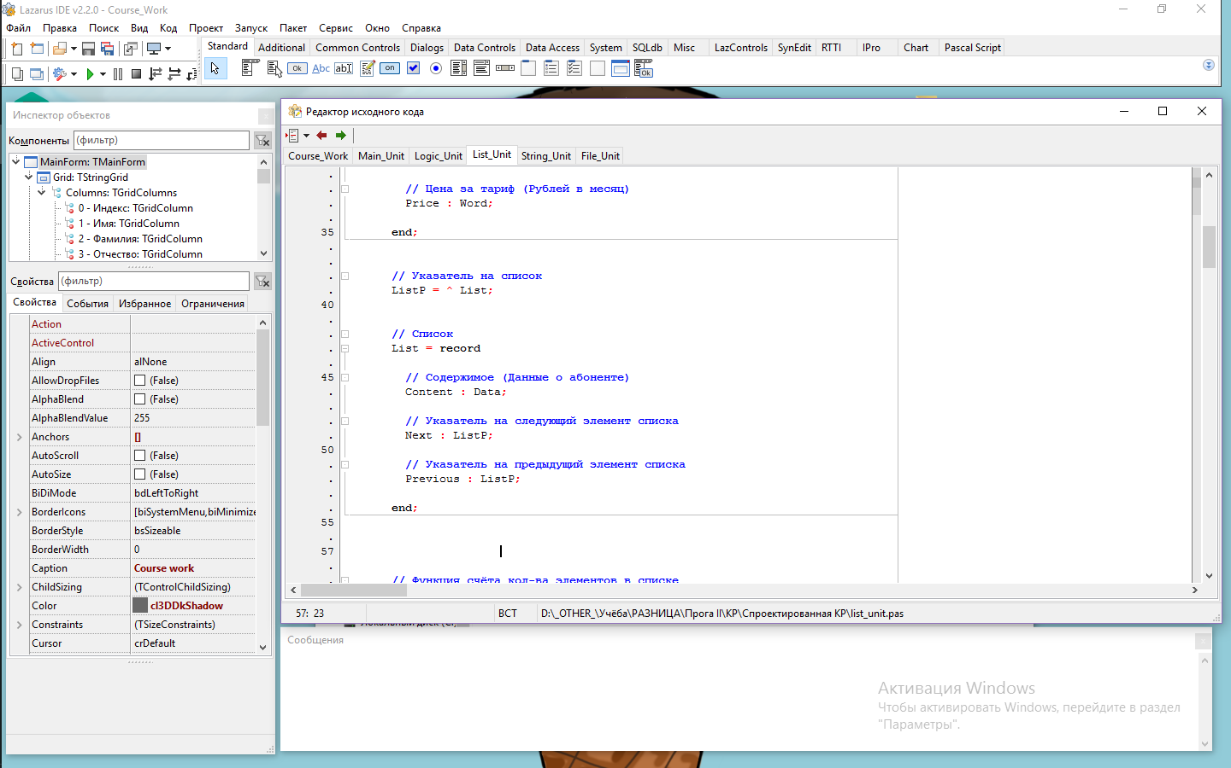

Рисунок 1.1. Тип данных, описывающий список.

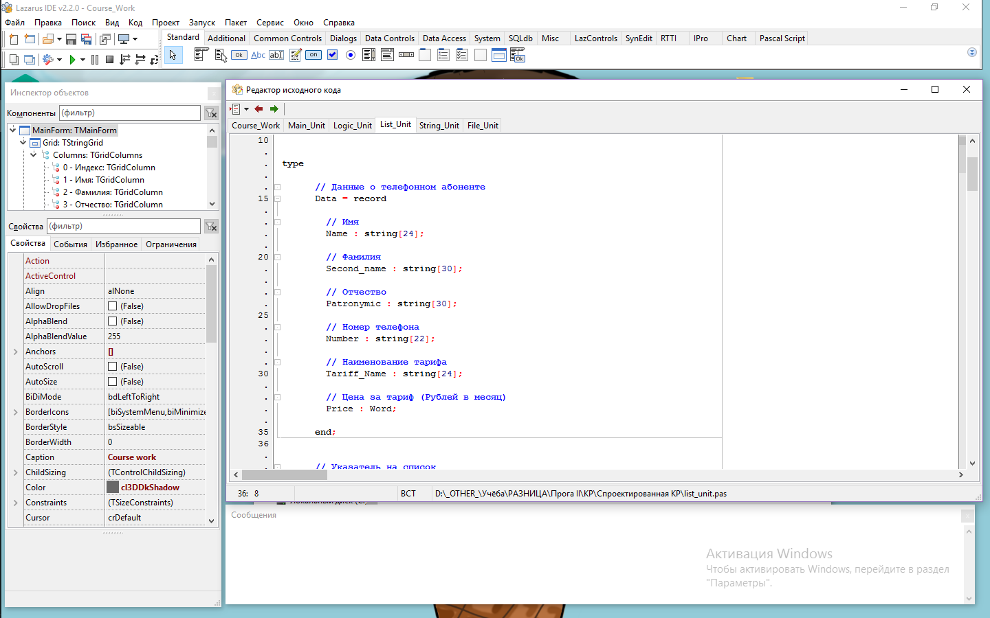

Рисунок 1.2. Тип данных, описывающий информацию об абоненте.

# Глава 2. Описание операций

Ниже приводятся объявления функций из модуля List_Unit, отвечающего за работу над списком.

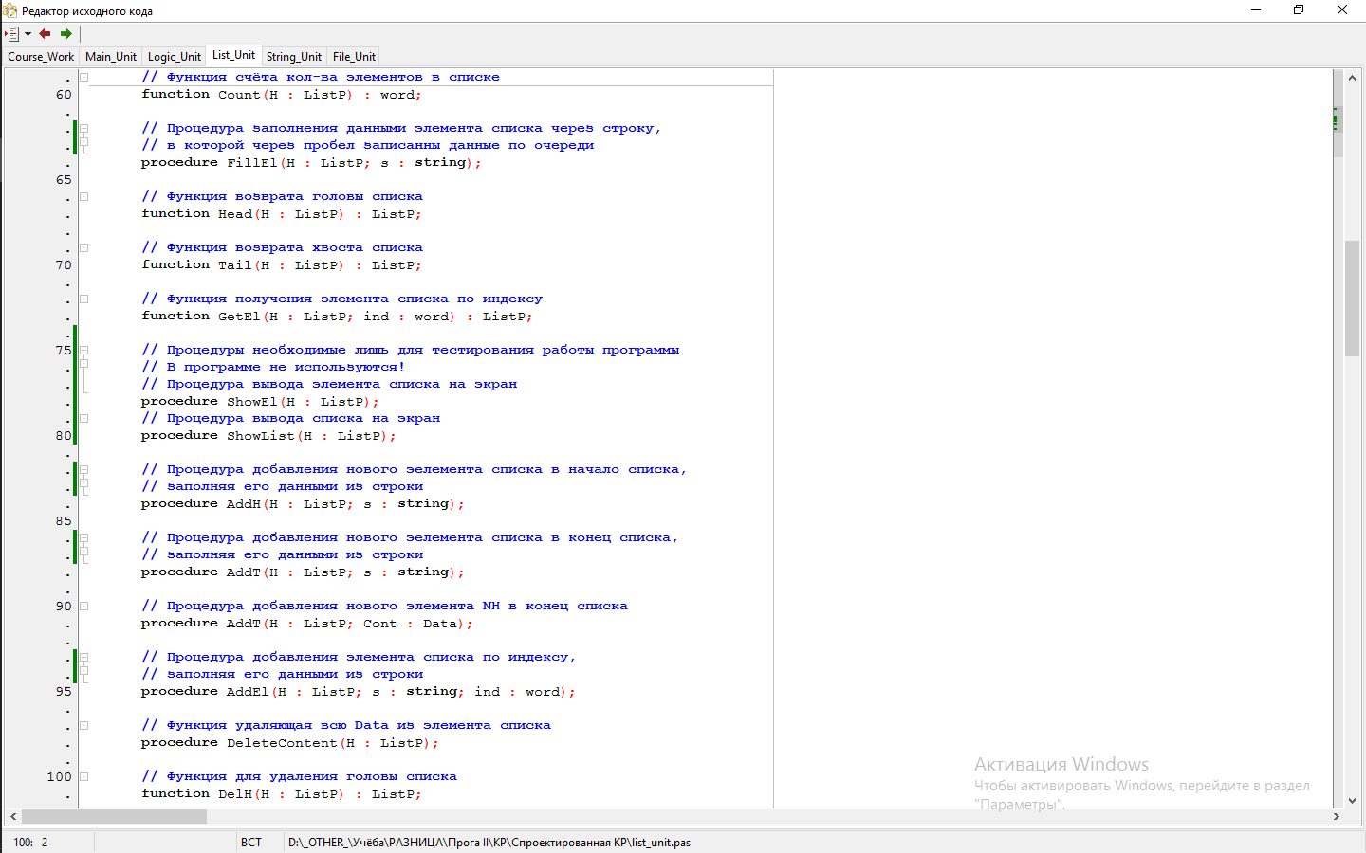

Рисунок 2.1.1. Описание процедур и функций из List_Unit (часть 1).

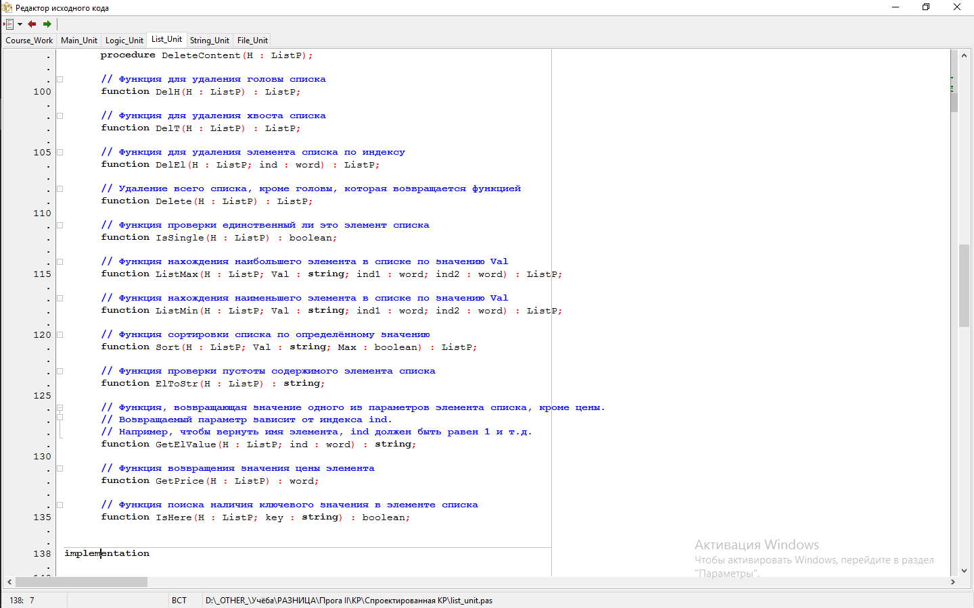

Рисунок 2.1.2. Описание процедур и функций из List_Unit (часть 2).

Ниже представлен код из модуля Main_Unit, отвечающего за обработку событий, происходящих при работе с интерфейсом программы.

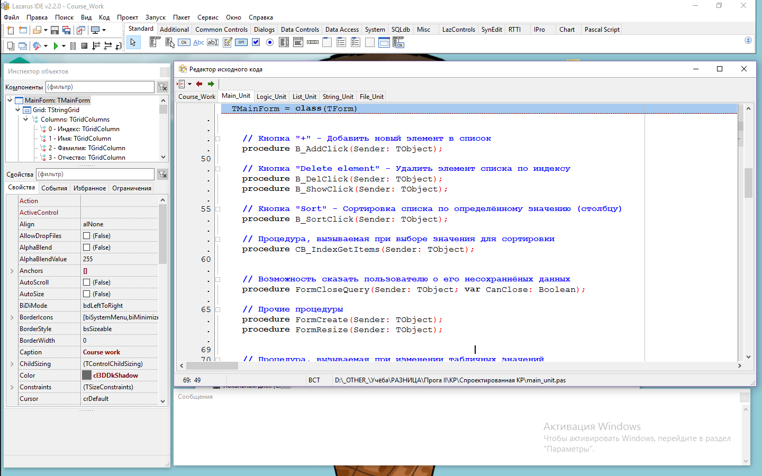

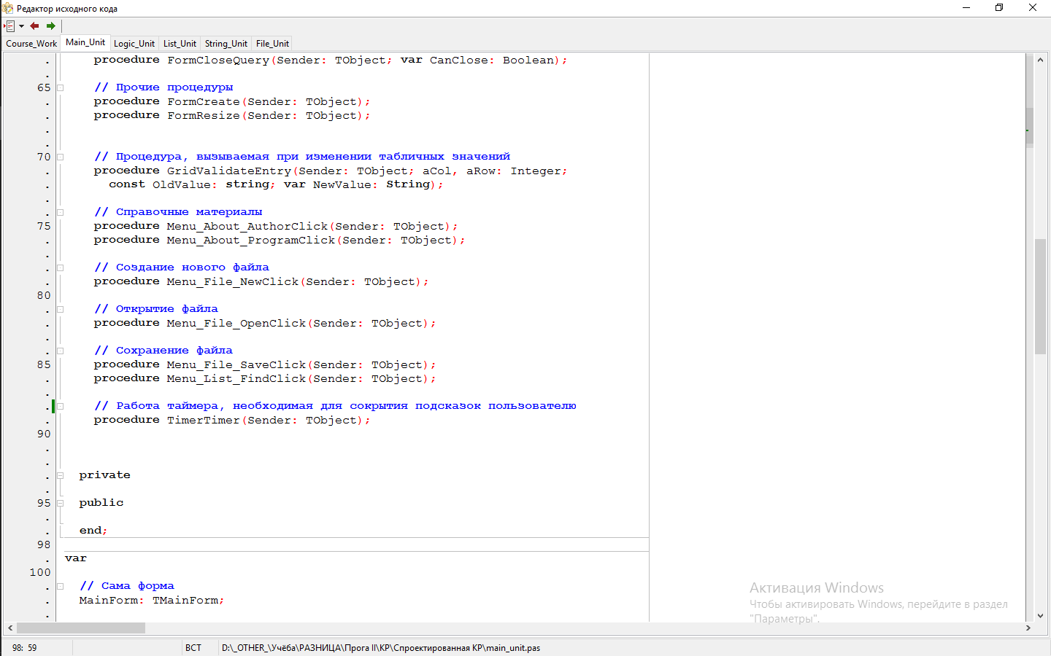

Рисунок 2.2. Описание процедур из Main_Unit.

# Глава 3. Примеры реализации некоторых операций над данными

## Глава 3.1. Модуль List_Unit

Ниже представлены реализация операций из модуля List_Unit.

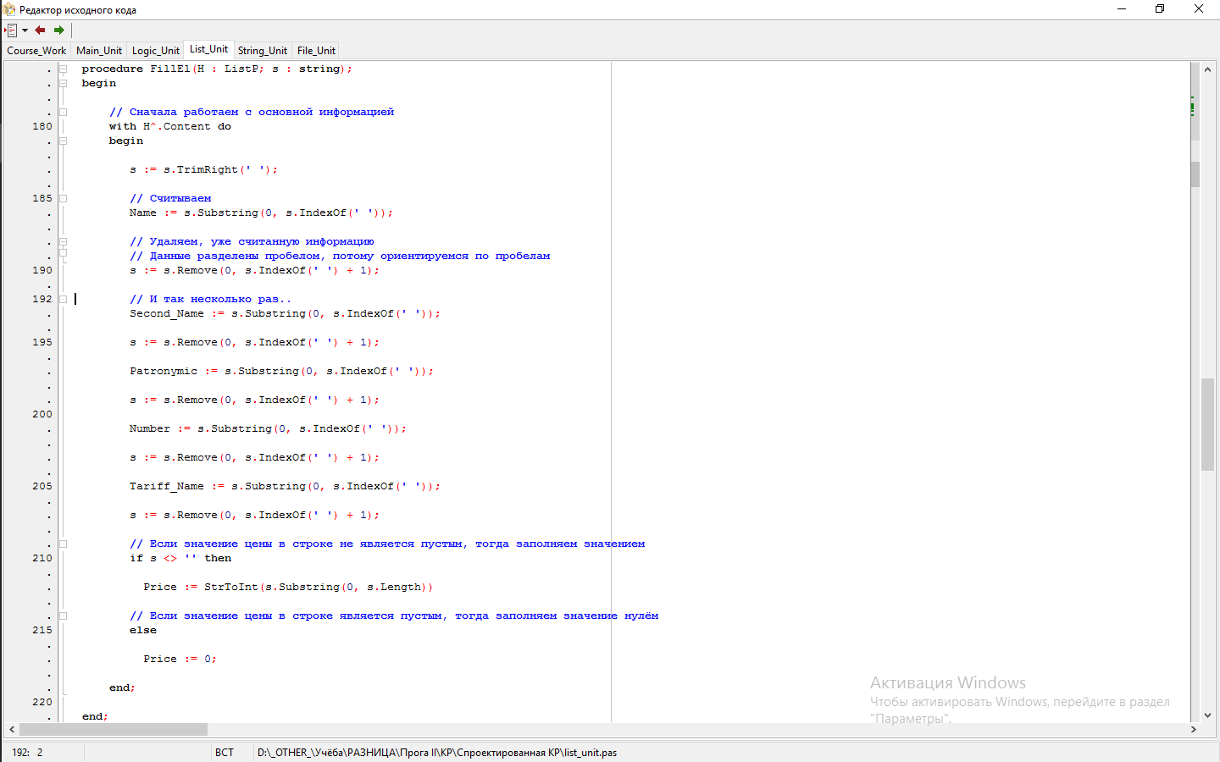Рисунок 3.1.1. Процедура заполнения данных элемента списка из строки, в которой вся информация записана через пробел.

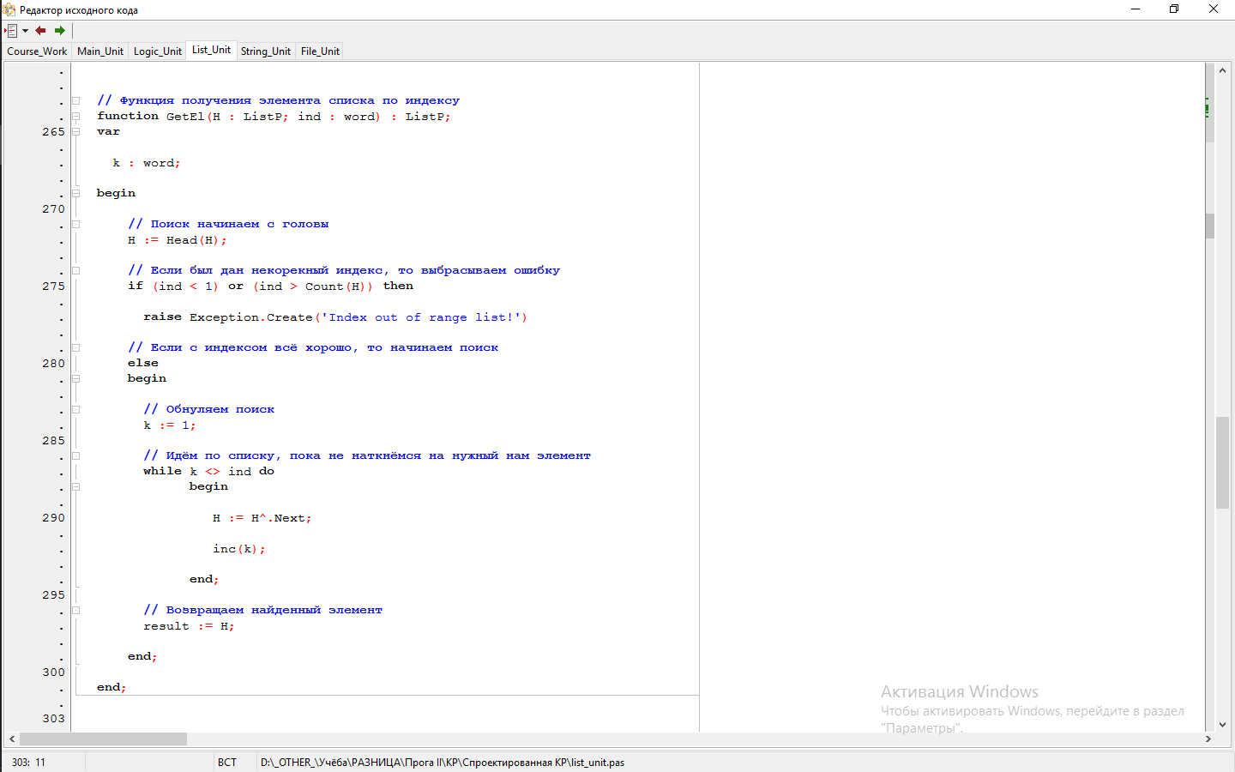

Рисунок 3.1.2. Функция получения элемента списка по индексу.

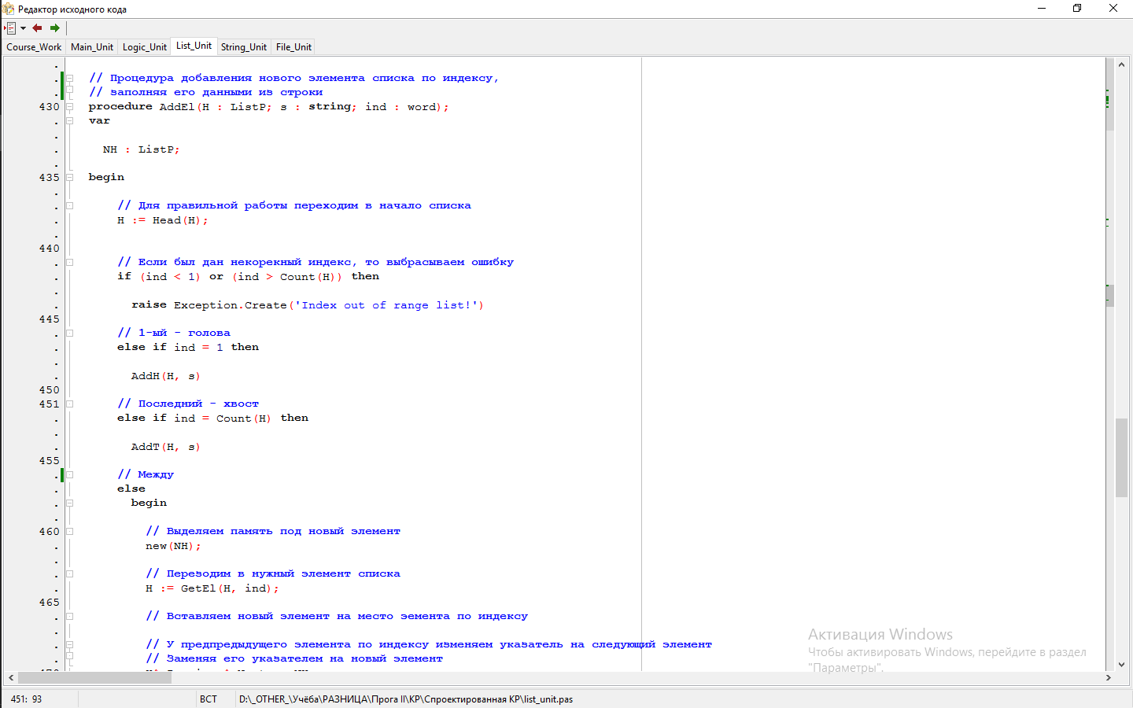

Рисунок 3.1.3.1. Процедура добавления нового элемента списка по индексу, заполняя его данными из строки (часть 1).

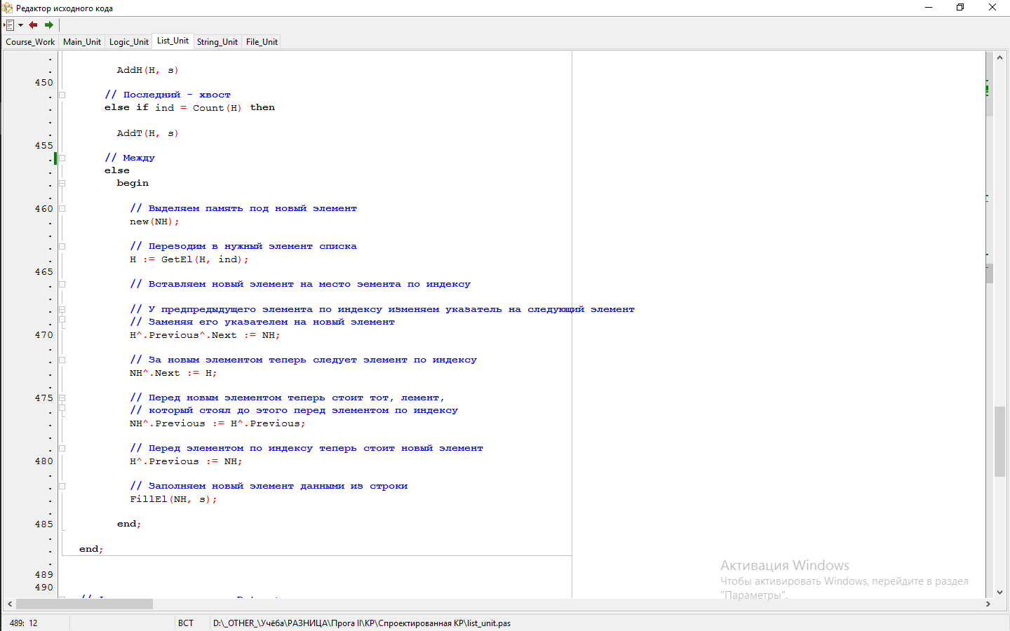

Рисунок 3.1.3.2. Процедура добавления нового элемента списка по индексу, заполняя его данными из строки (часть 2).

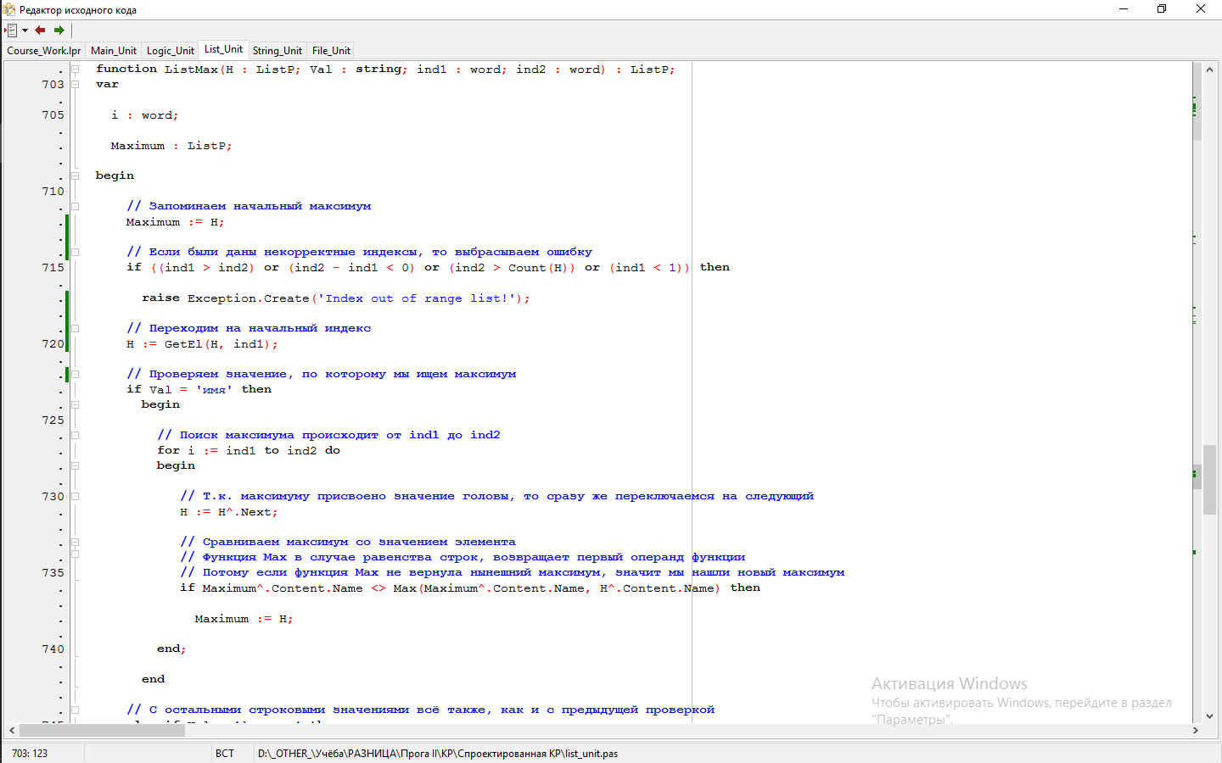

Рисунок 3.1.4. Функция нахождения наибольшего элемента в списке по значению\столбцу Val, начиная с ind1, заканчивая ind2. Функция возвращает указатель на максимальный элемент.

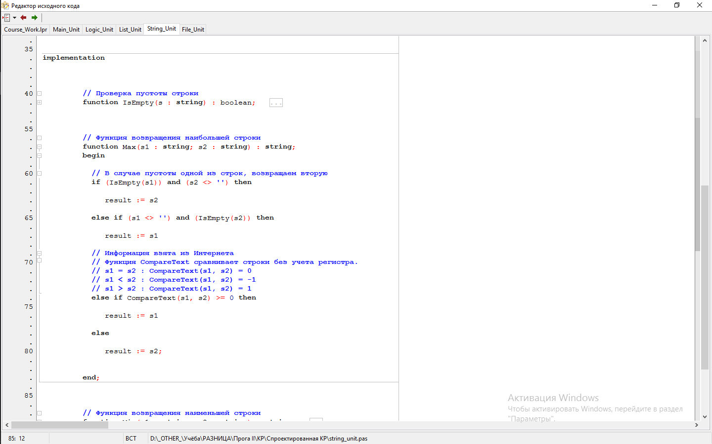

Рисунок 3.1.5. Функция возвращения наибольшей строки из модуля String_Unit.

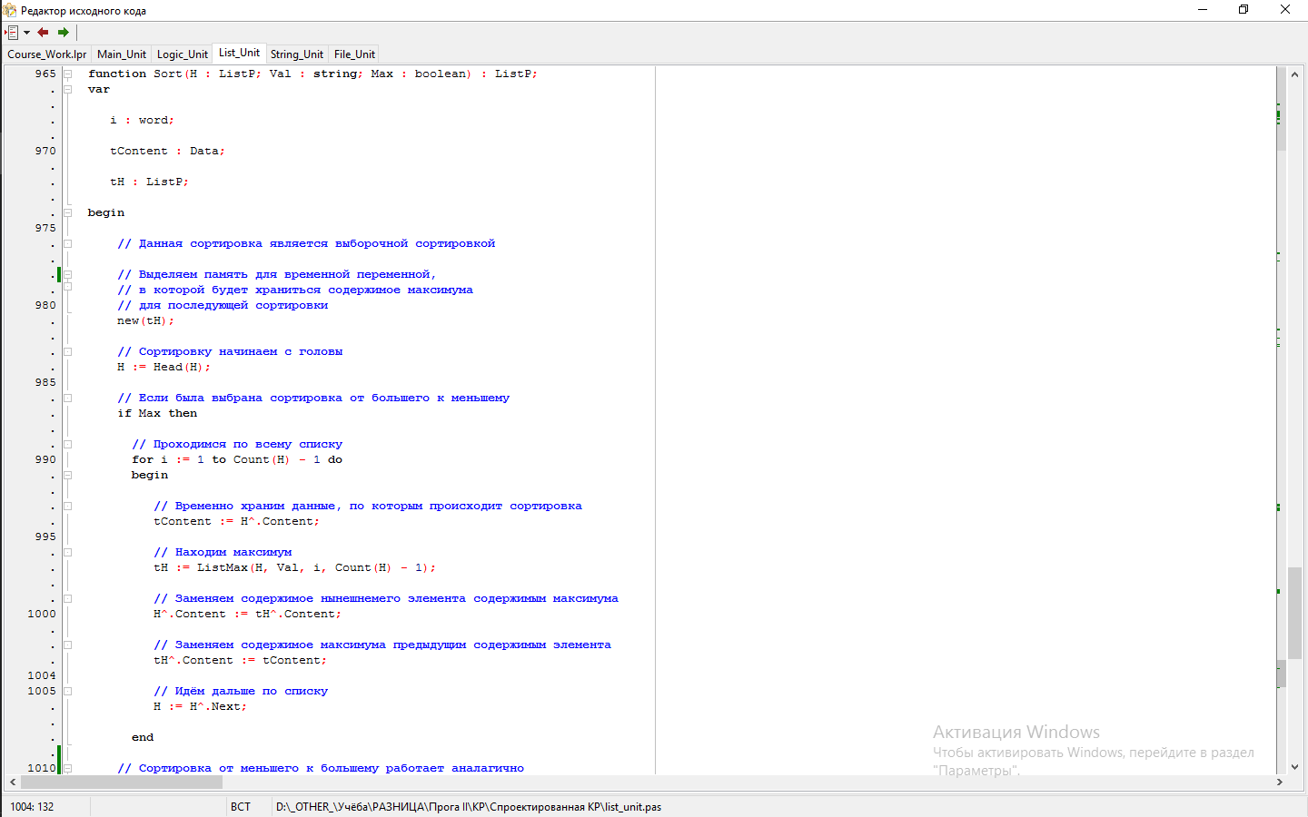

Рисунок 3.1.6. Функция сортировки списка по определённому значению. Функция возвращает указатель на голову отсортированного списка.

## Глава 3.2. Модуль File_Unit

Ниже представлены объявленные переменные и реализация операций из модуля File_Unit.

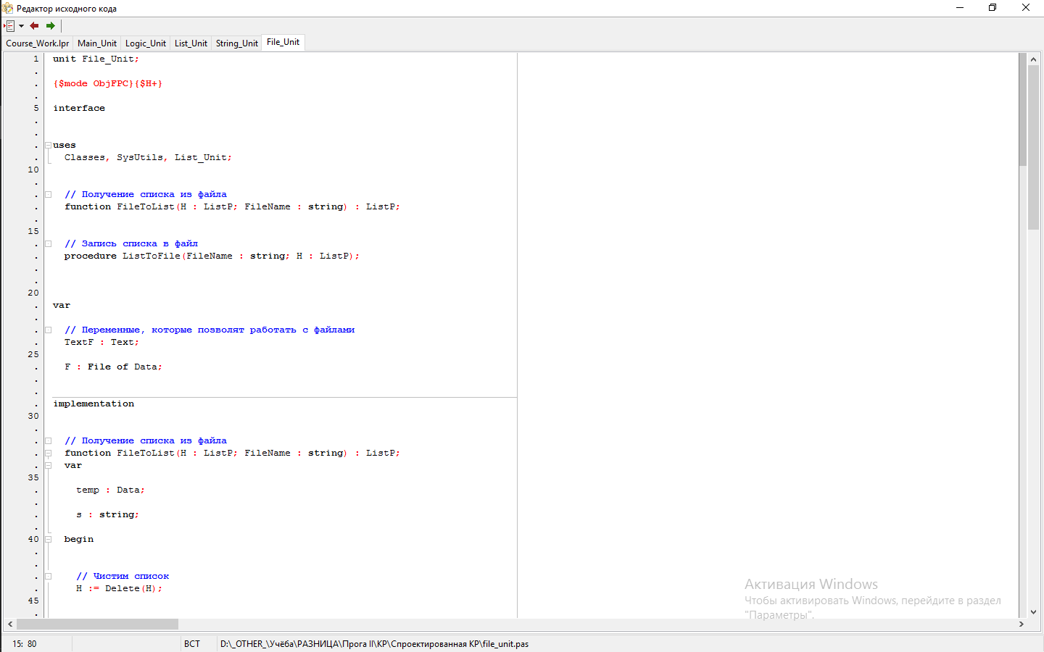

Рисунок 3.2.1. Объявленные переменные в модуле File_Unit.

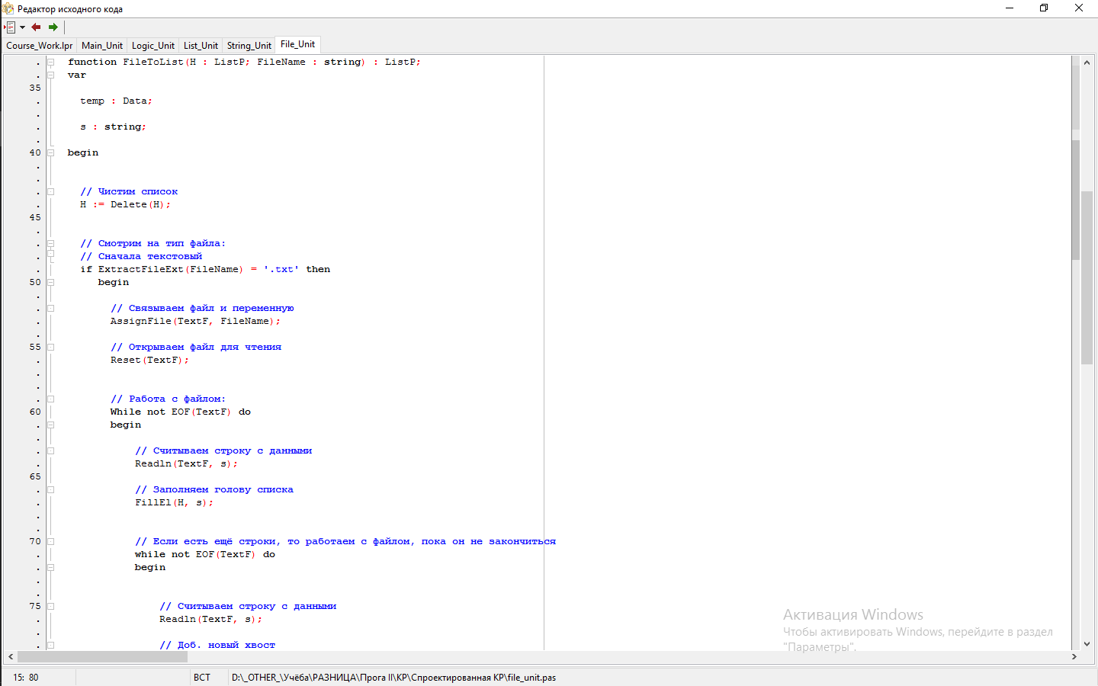 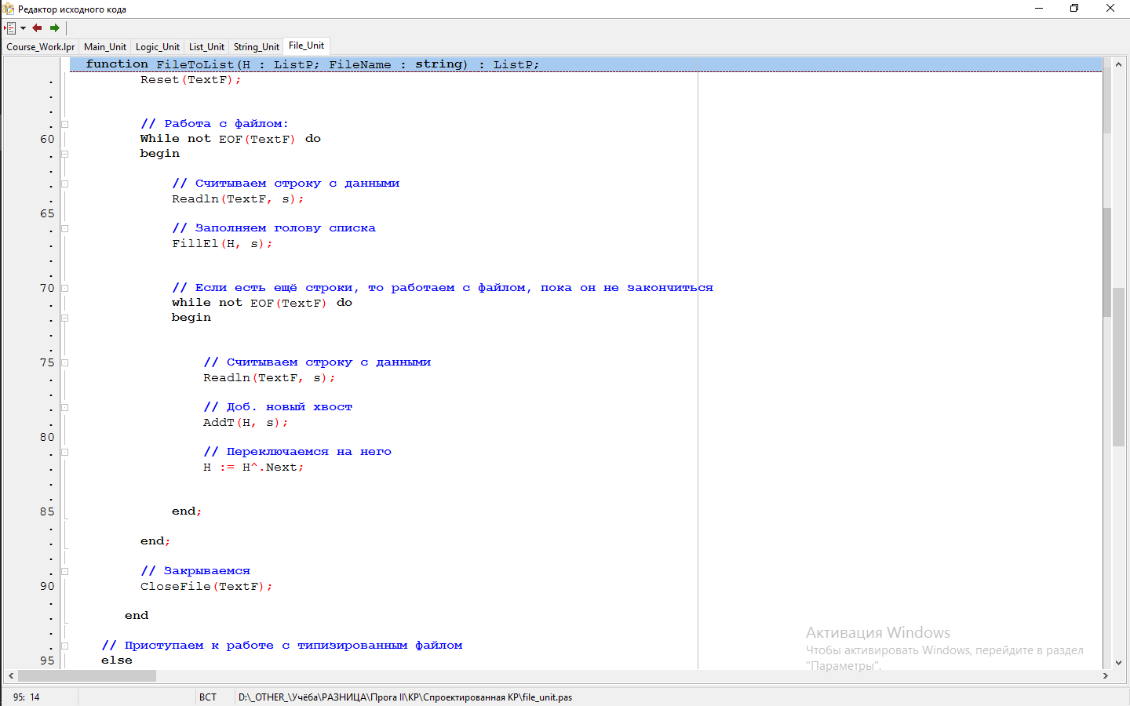

Рисунок 3.2.2.1. Реализация функции чтения данных из файла (часть 1).

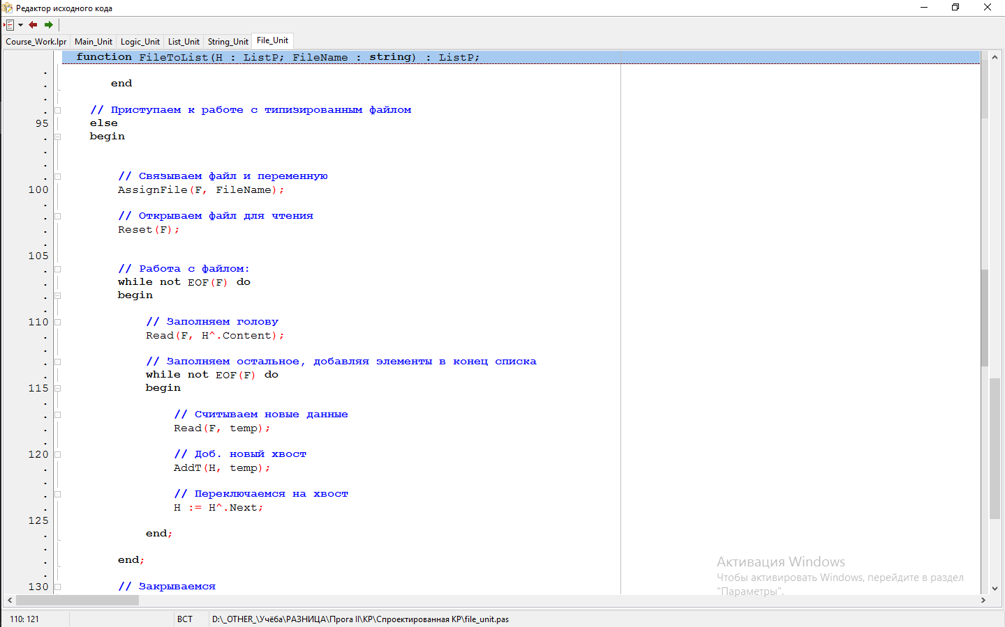 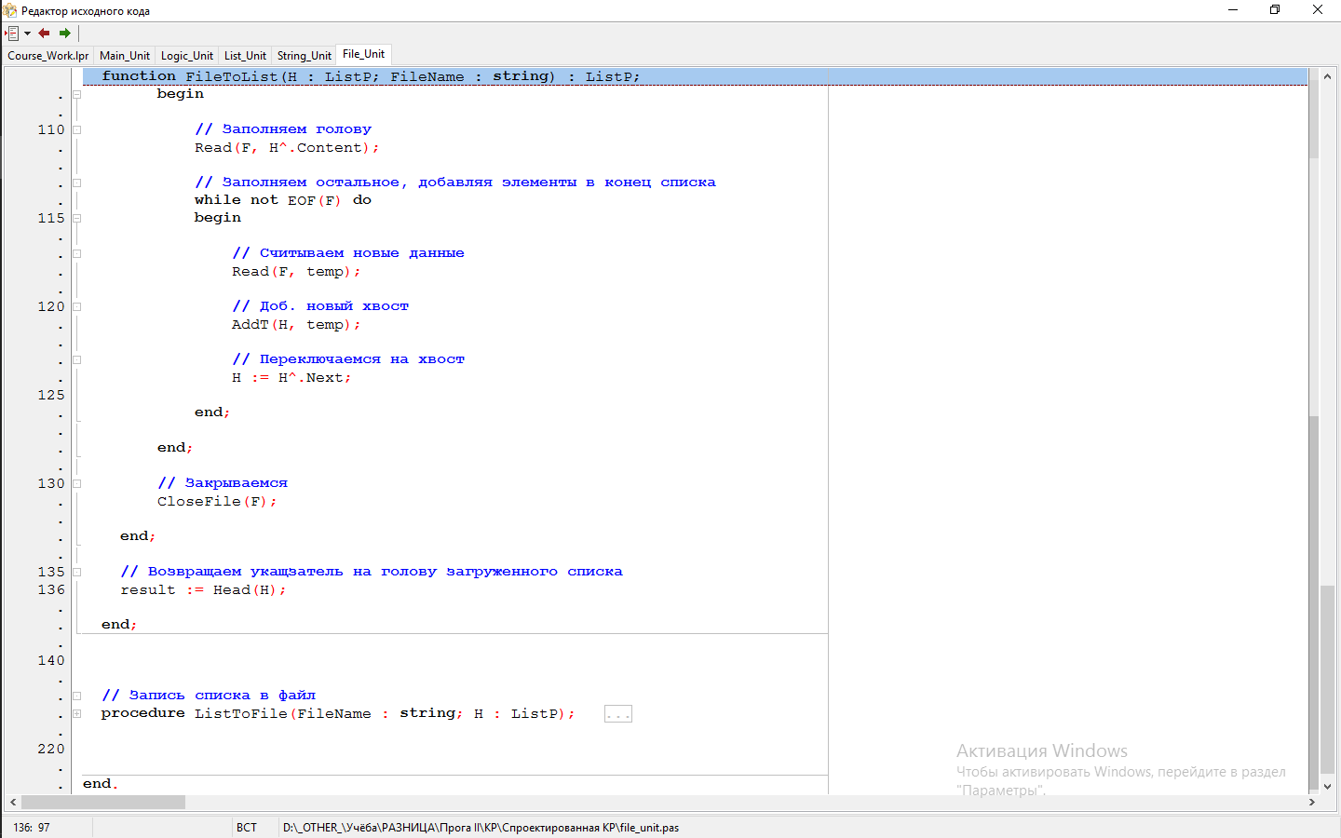

Рисунок 3.2.2.2. Реализация функции чтения данных из файла (часть 2).

## Глава 3.3. Модуль Logic_Unit.

Ниже представлены фрагменты кода из модуля Logic_Unit, отвечающего за внутреннюю логику программы, не вошедшую в File_Unit, List_Unit и Main_Unit.

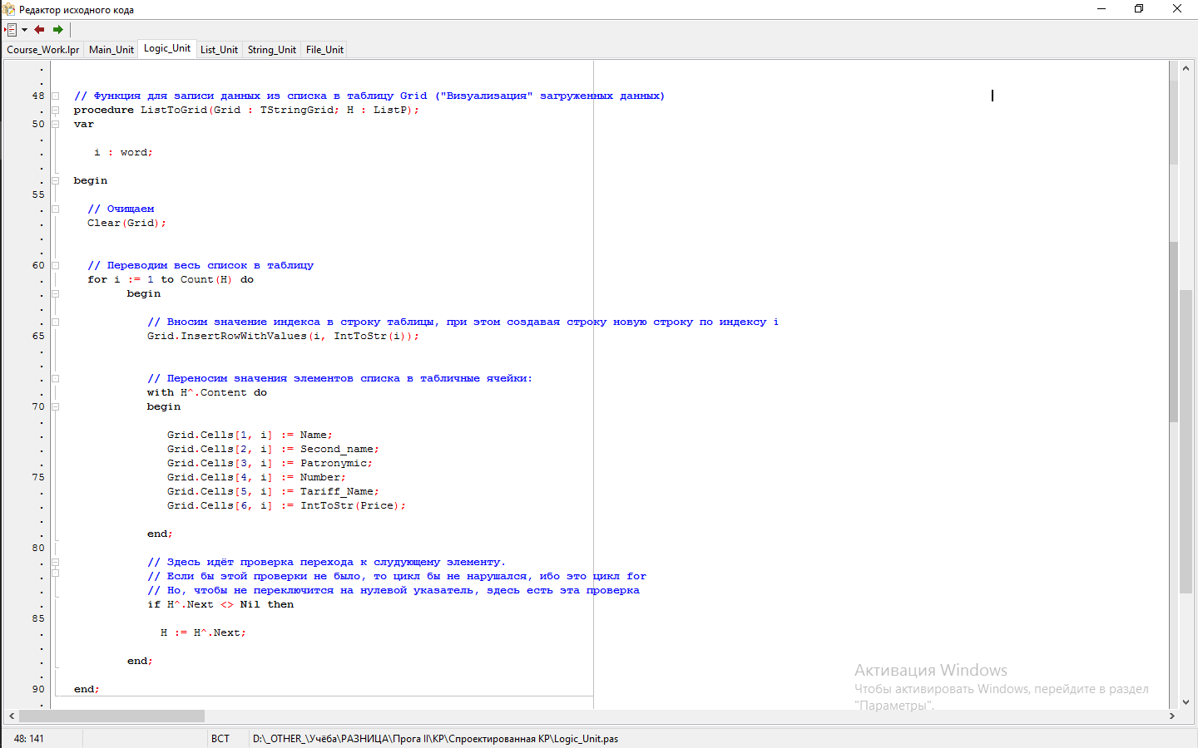

Рисунок 3.3.1. Функция для записи данных из списка в таблицу Grid ("Визуализация" загруженных данных).

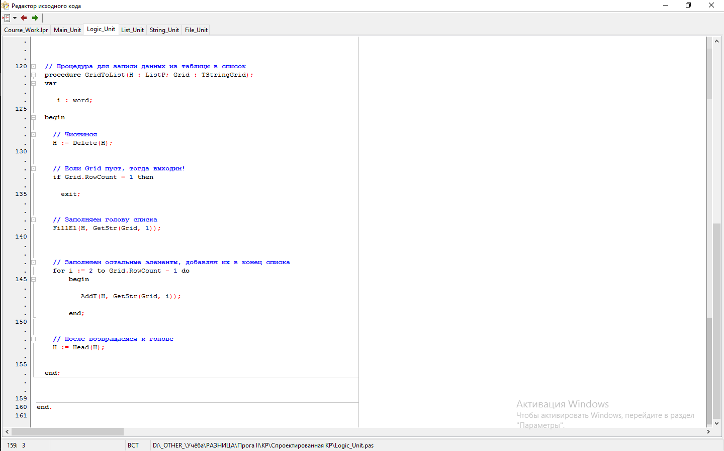

Рисунок 3.3.2. Процедура для записи данных из таблицы в список.

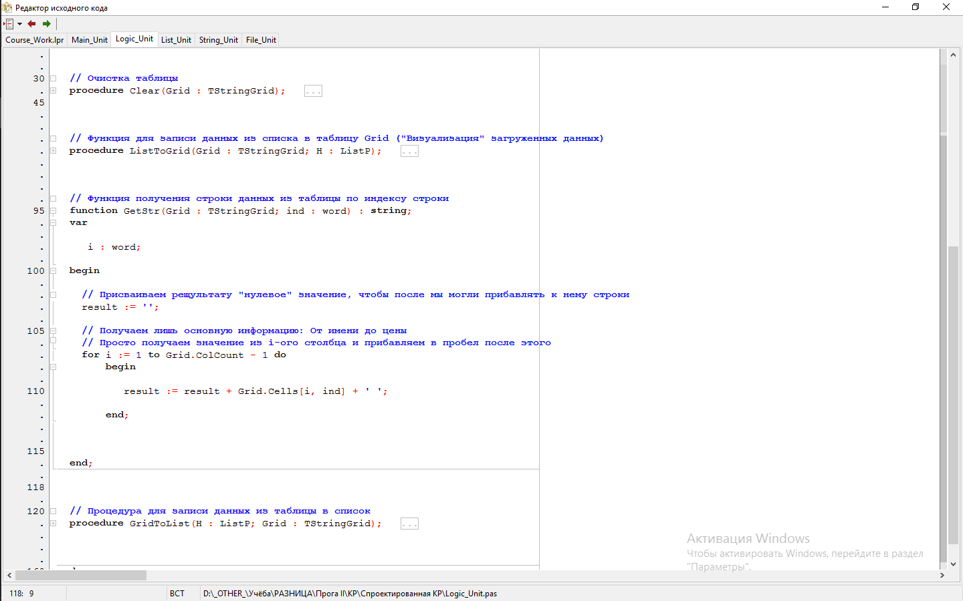

Рисунок 3.3.3. Функция получения строки данных из таблицы по индексу строки.

## Глава 3.4. Модуль Main_Unit

В модуле Main_Unit находятся класс главной формы, обработчики событий, возникающих при взаимодействии с интерфейсом программы, объявление вершины списка, используемого в работе программы и другое.

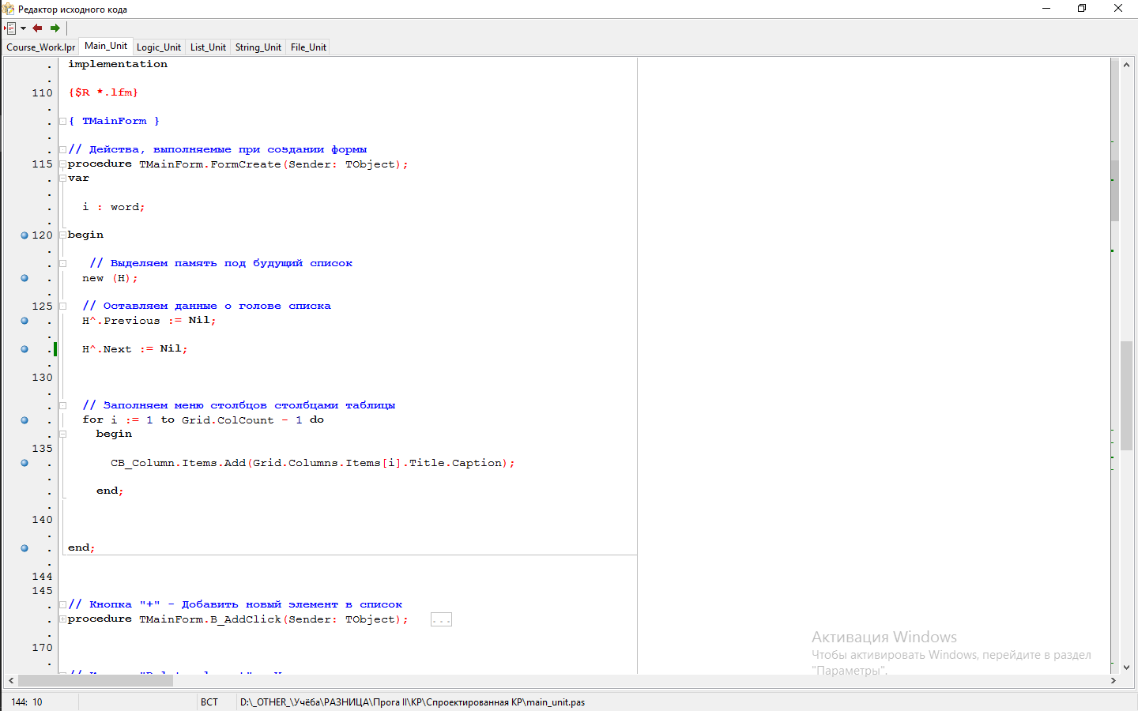

Рисунок 3.4.1. Фрагмент кода из главного модуля.

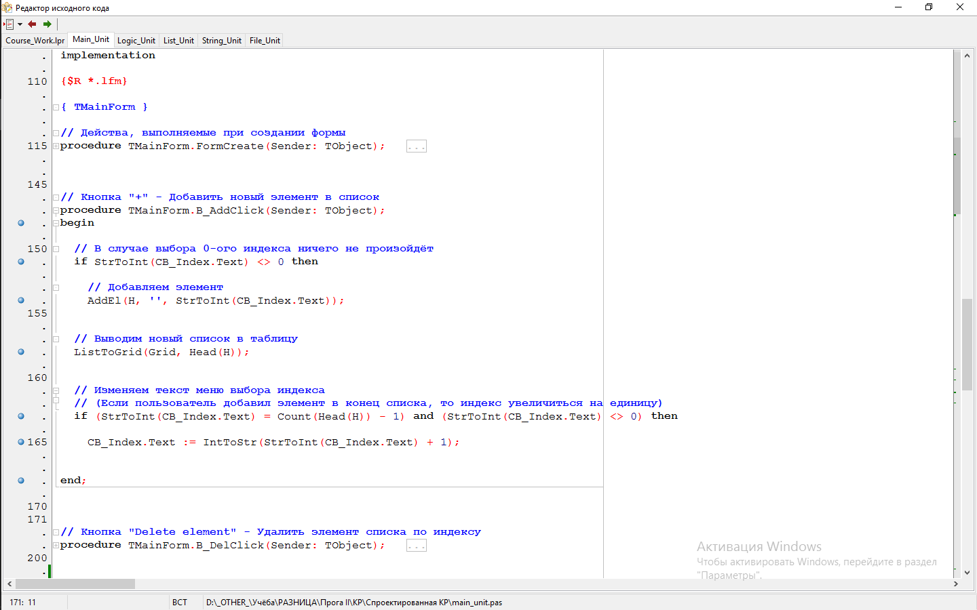

Рисунок 3.4.2. Фрагмент кода из главного модуля.

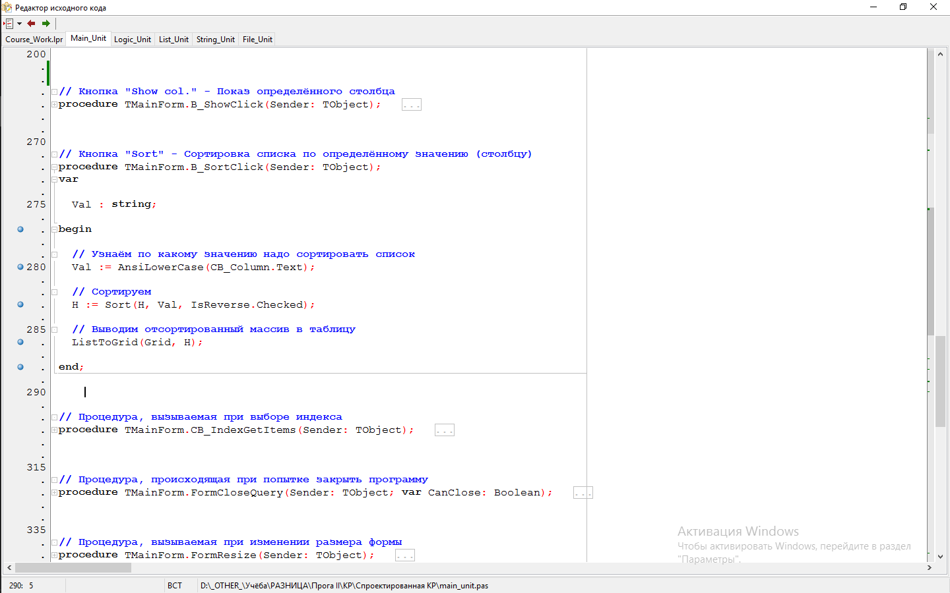

Рисунок 3.4.3. Фрагмент кода из главного модуля.

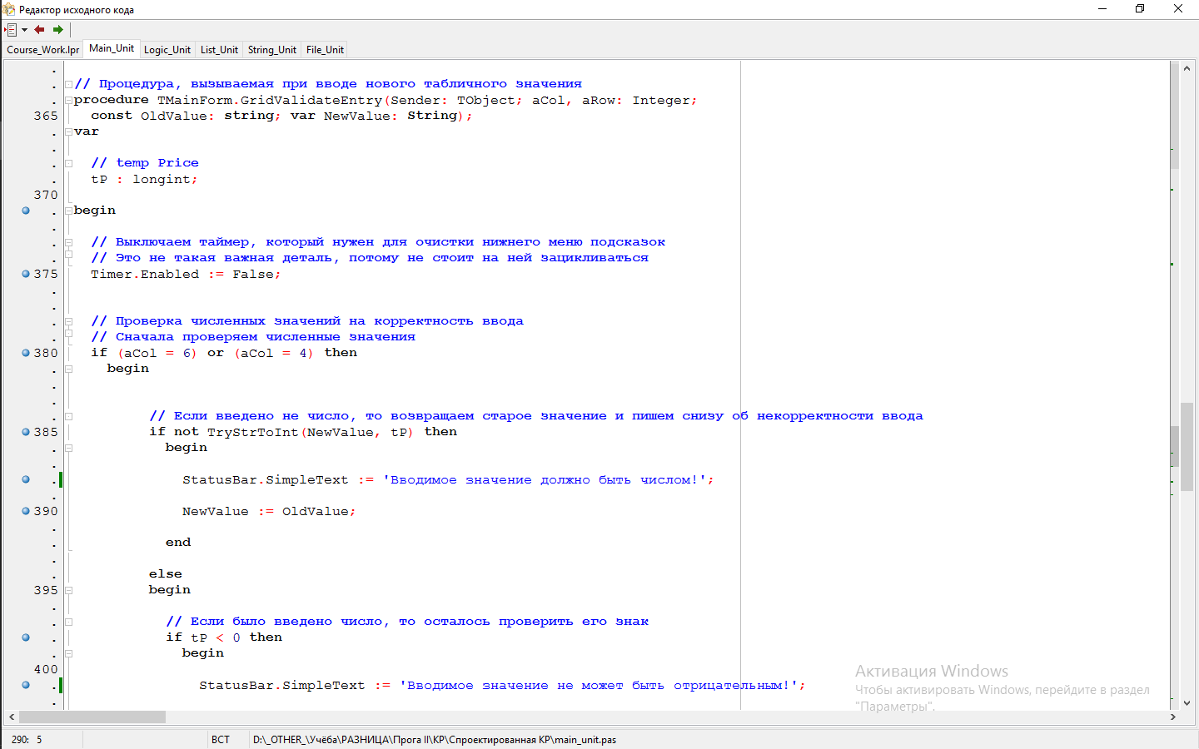 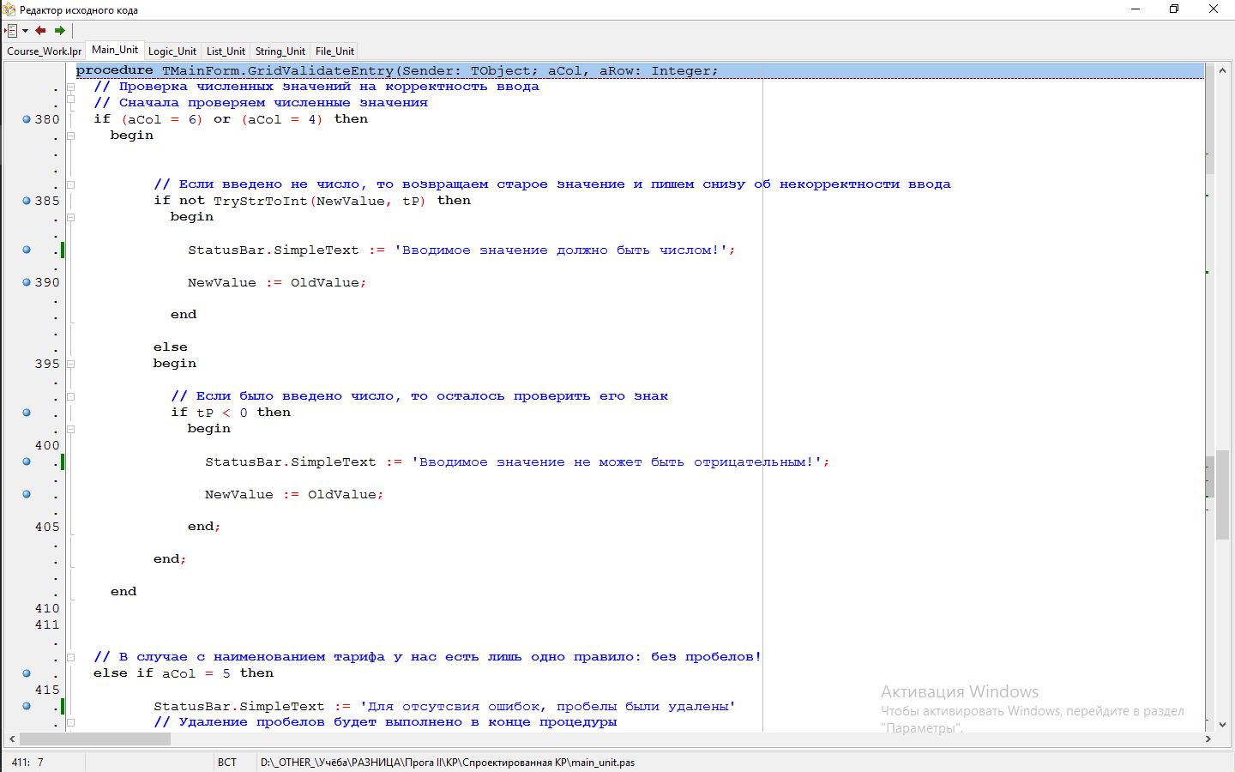 Рисунок 3.4.4.1. Реализация обработки новых значений, вводимых в таблицу (часть 1).

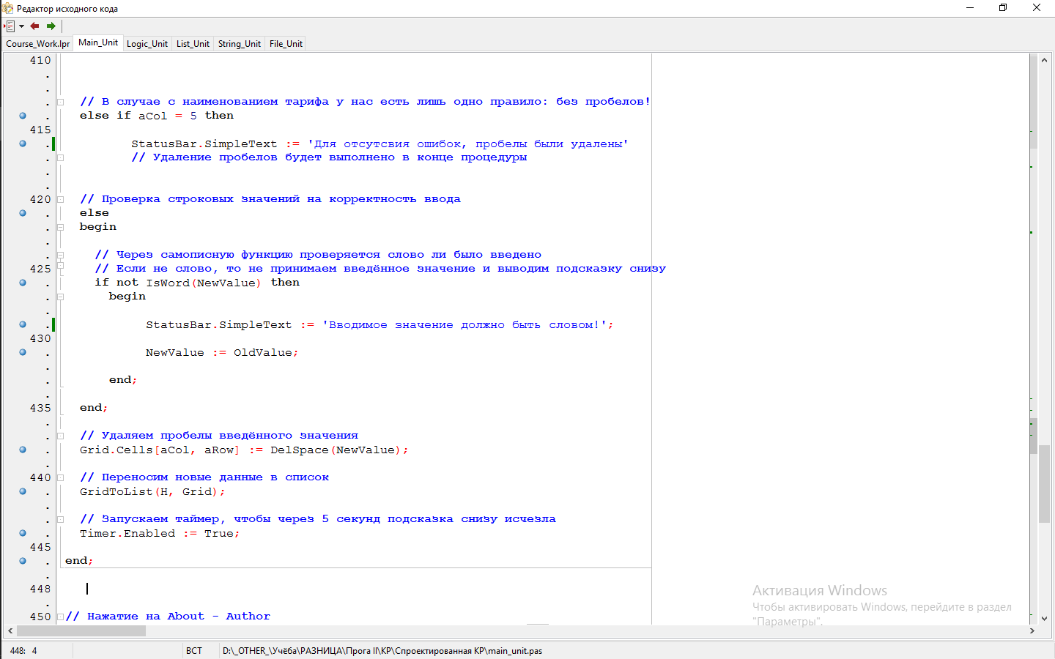

Рисунок 3.4.4.2. Реализация обработки новых значений, вводимых в таблицу (часть 2).

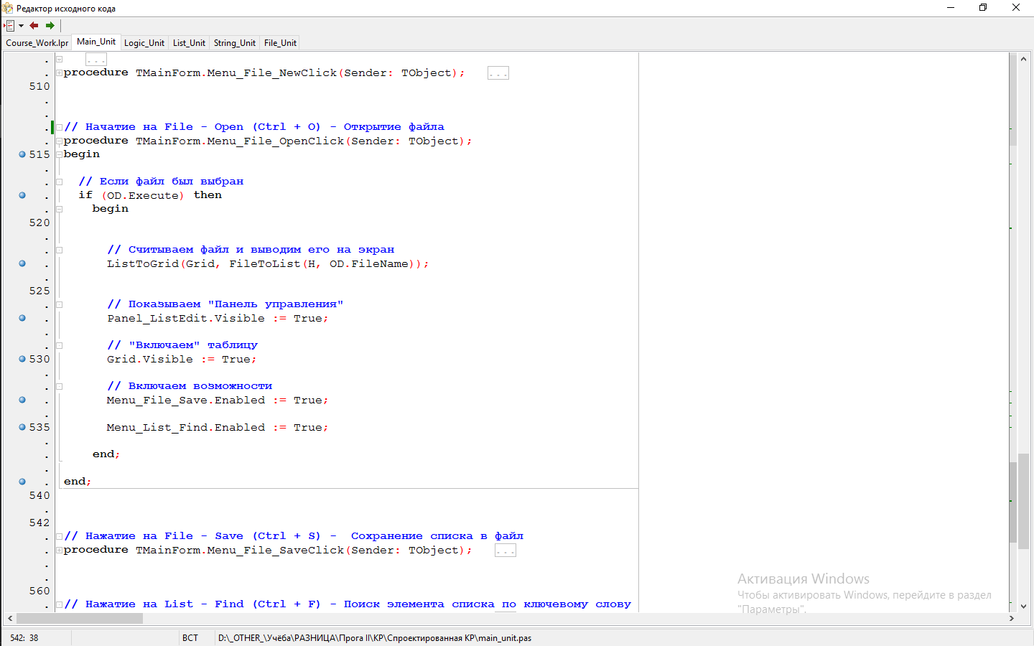

Рисунок 3.4.5. Фрагмент кода из главного модуля.

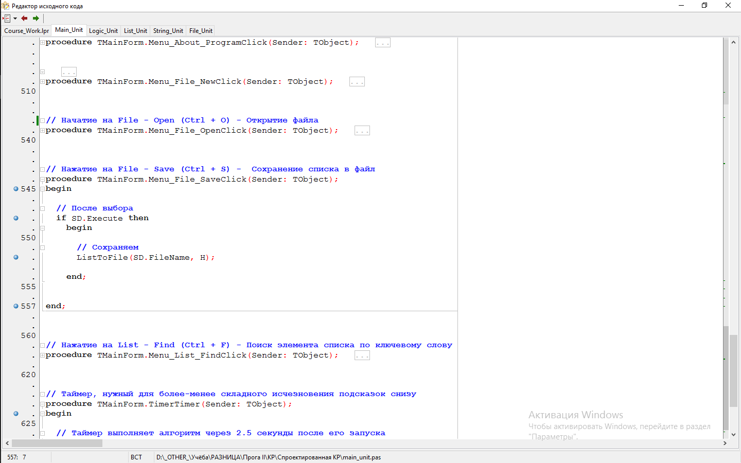

Рисунок 3.4.6. Фрагмент кода из главного модуля.

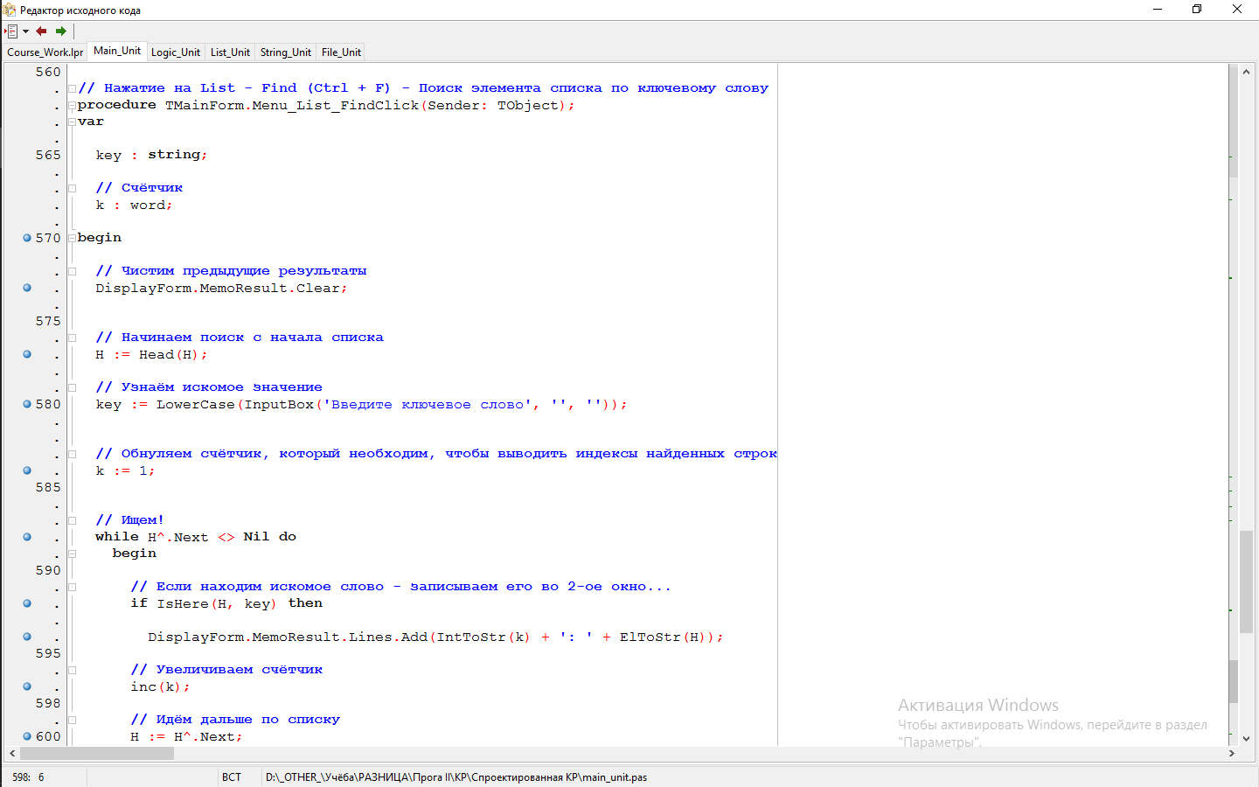

Рисунок 3.4.7.1. Процедура поиска по ключевому слову (часть 1).

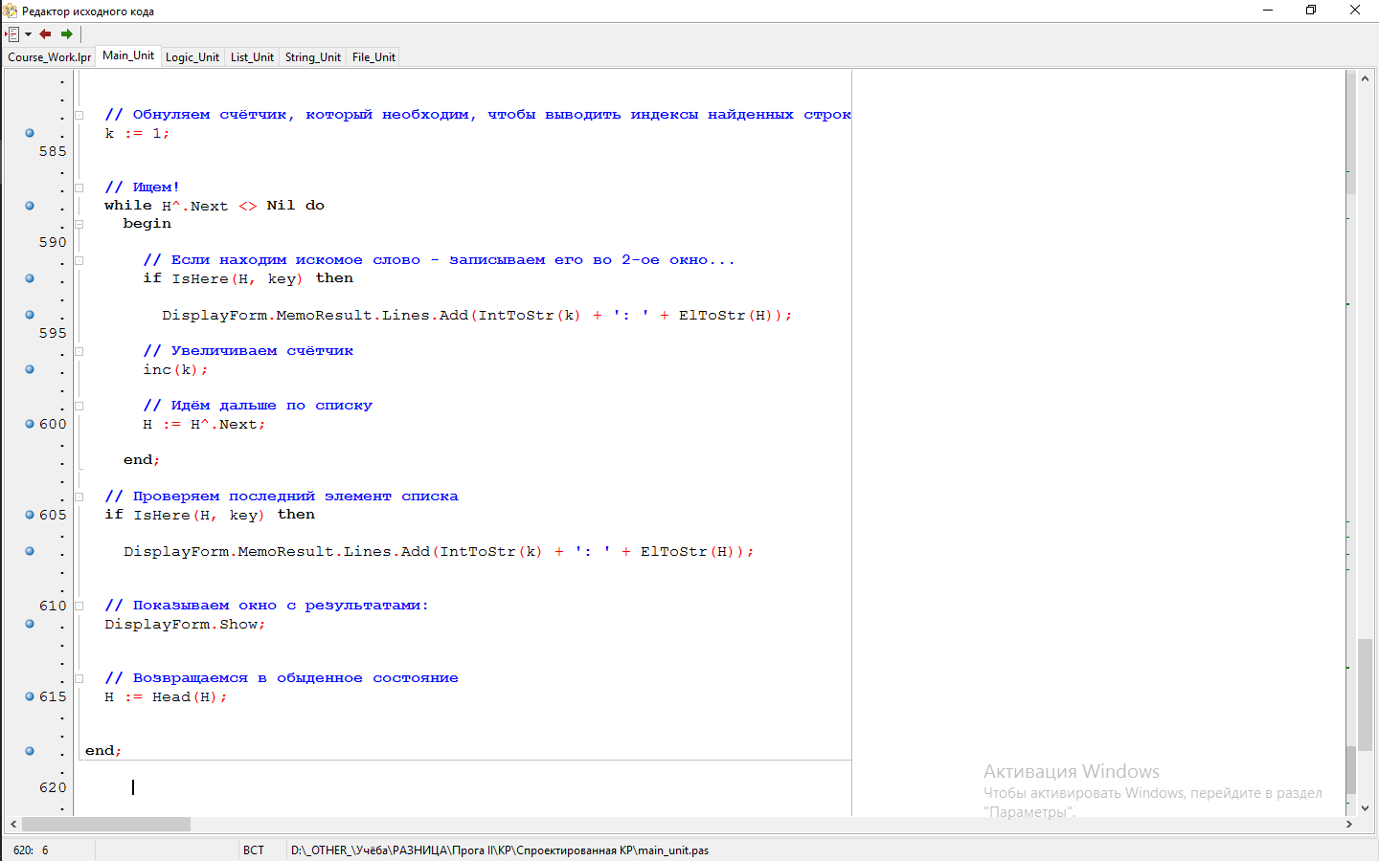

Рисунок 3.4.7.2. Процедура поиска по ключевому слову (часть 2).

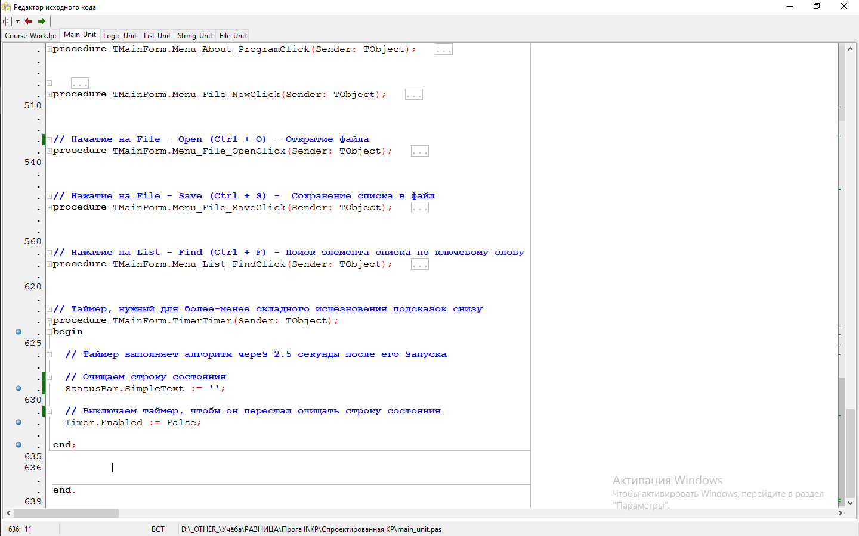

Рисунок 3.4.8. Фрагмент кода из главного модуля.

# Глава 4. Создание интерфейса на Lazarus

Для создания интерфейса в данной программе используется компоненты: TMainMenu, TOpenDialog, TSaveDialog, TStringGrid, TPanel, TButton, TLabel, TComboBox, TCheckBox, TStatusBar, TTimer, TTaskDialog.

Компонент TMainMenu это не визуальный компонент, расположенный на вкладке [Standard](https://wiki.freepascal.org/Standard_tab/ru" \o "Standard tab/ru), позволяющий работать с главным меню окна формы. Для редактирования главного меню нажмите на компонент TMainMenu на форме правой кнопкой мыши и выберите из контекстного меню пункт «Редактор меню» (Menu Editor).

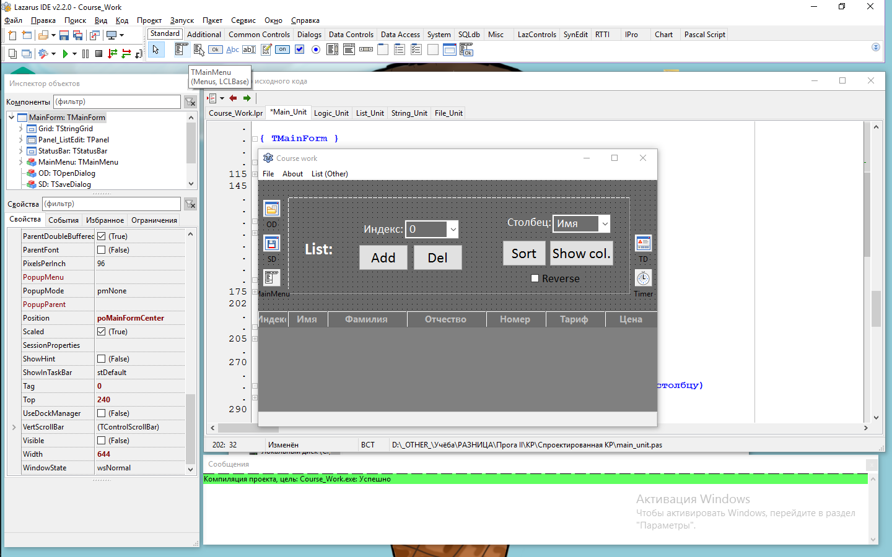

Рисунок 4.1. Местоположение компонента TMainMenu.

Компоненты TOpenDialog, TSaveDialog и TTaskDialog позволяют открывать привычные всем пользователям компьютера диалоги: открытия и сохранения файла и диалог подтверждения соответственно. Данные компоненты находятся на вкладке Dialogs.

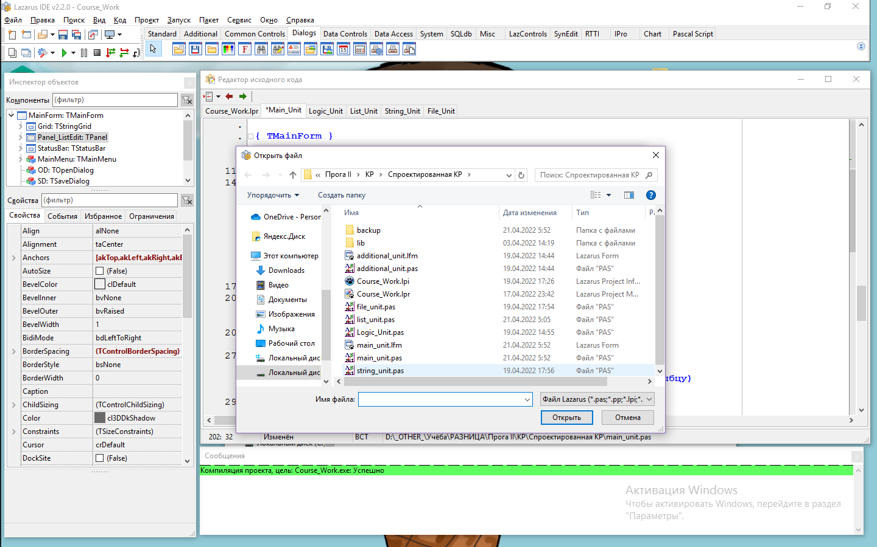

Рисунок 4.2.1. Пример диалога открытия файла.

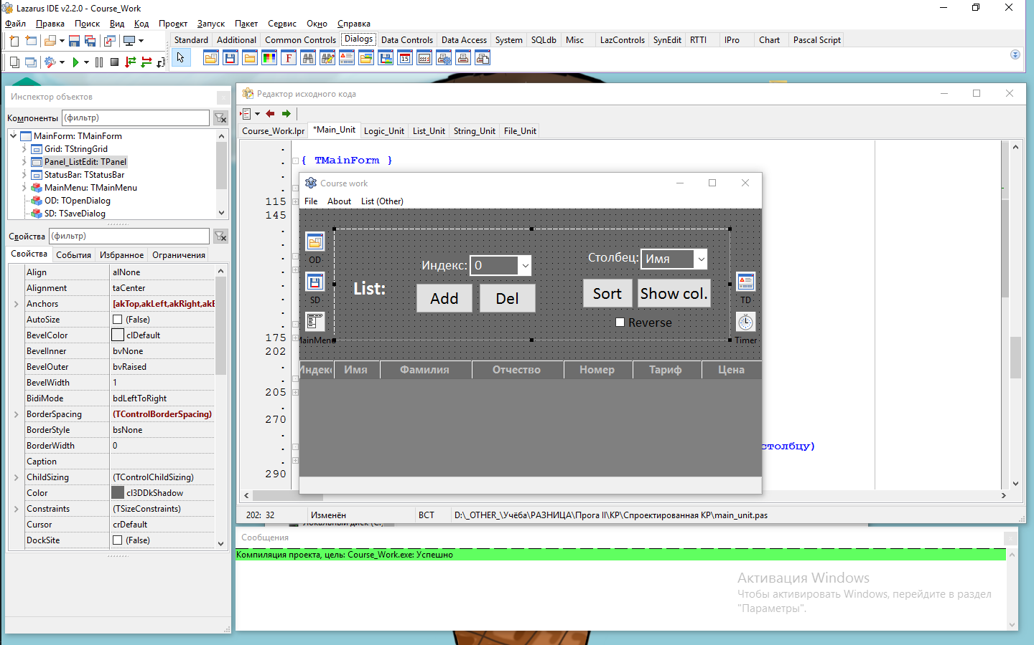

Рисунок 4.2.2. Местонахождение компонентов TOpenDialog, TSaveDialog и TTaskDialog.

Компоненты TLabel, TButton, TComboBox, TPanel и TCheckBox находятся на вкладке [Standard](https://wiki.freepascal.org/Standard_tab/ru).

TLabel представляет из себя обычную надпись.

TButtom является привычной всем кнопкой.

TComboBox – это ограниченный список значений, одно значение из которых пользователь может выбрать.

TPanel - это компонент, предназначенный для создания панели на форме. Компонент TPanel может выступать в качестве видимого контейнера для других компонентов.

TCheckBox – привычный всем тумблер\триггер. «Галочка», которую можно поставить и снять.



Рисунок 4.3. Местонахождение компонентов TLabel, TButton, TComboBox, TPanel и TCheckBox.

Компонент TStringGrid представляет из себя таблицу, в которой представлены строковые значения. Количество столбцов, строк, возможность редактирования табличных данных, возможность сортировки по столбцам, возможность изменения размера столбцов, строк, возможность перемещения строк и столбцов редактируются в настройках (options) компонентка TStringGrid.

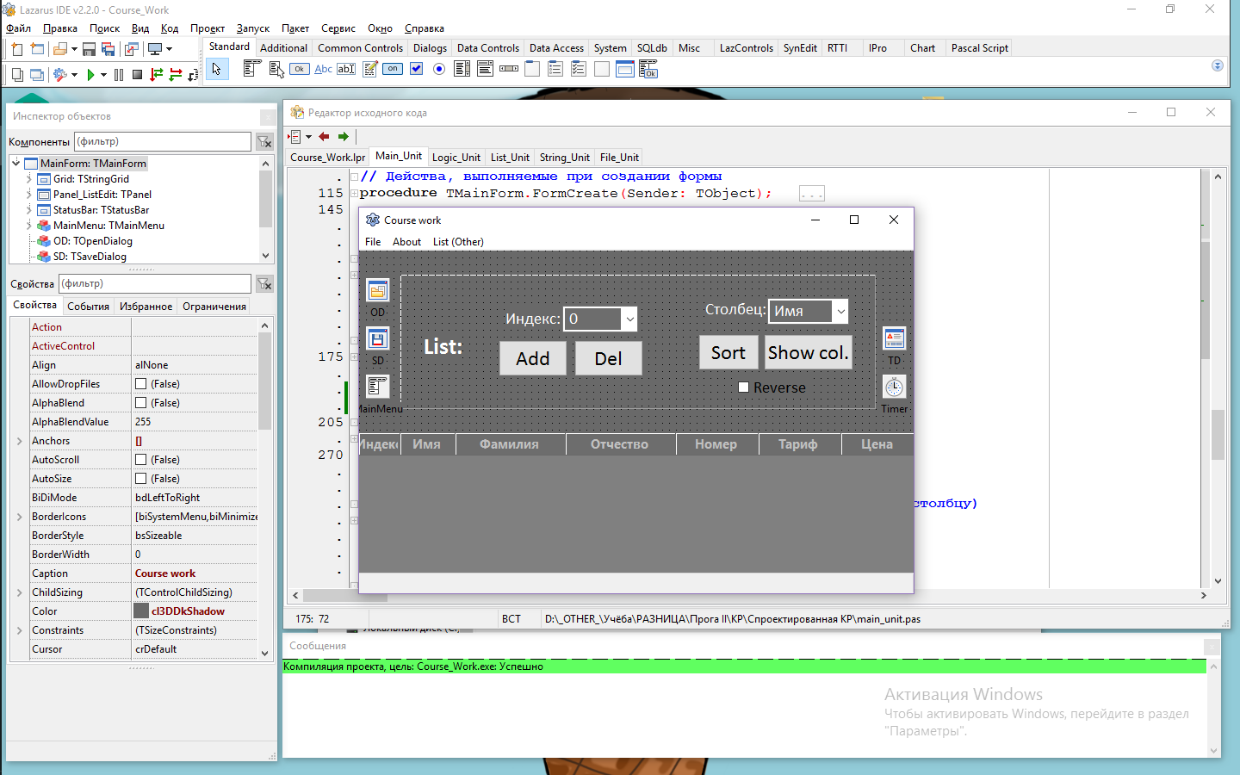

Рисунок 4.4. Пример изменённого компонента TStringGrid.

Компоненты TStatusBar и TTimer представляют из себя особые компоненты. TTimer позволяет создавать задержку выполнения алгоритма. TStatusBar – строка состояния. Позволяет выводить определённый текст для лучшего понимания хода программы. Например, выводить подсказки или выводить предупреждения пользователю. Расположены вышеупомянутые компоненты на вкладке Common Controls (TStatusBar) и System (TTimer).

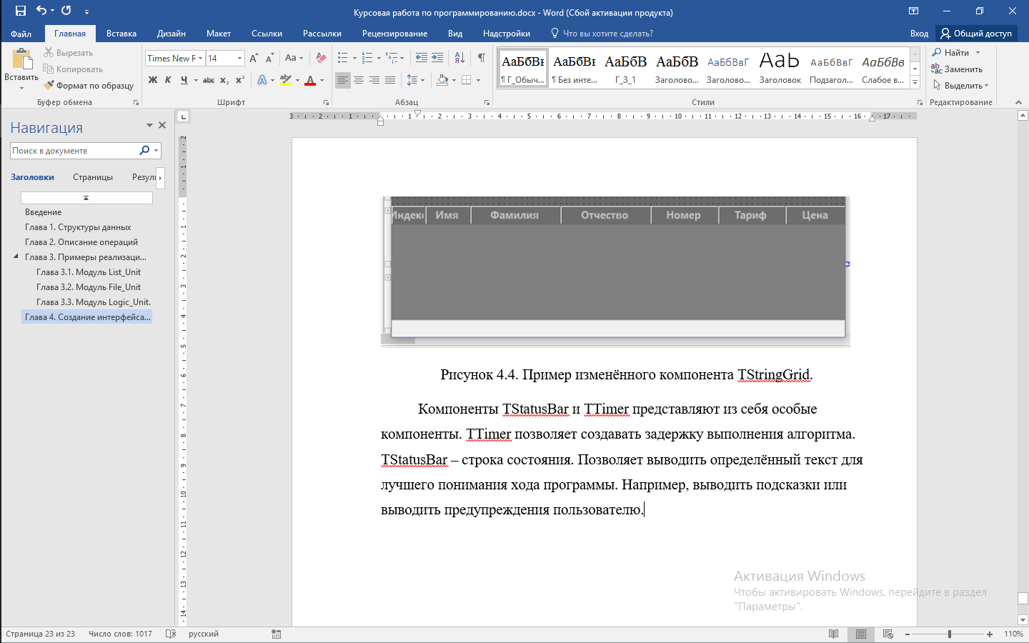

Рисунок 4.5. Пример строки состояния.

# Глава 5. Руководство пользователя

Для того чтобы начать работу с приложением, его необходимо запустить.

После запуска приложения будет открыто окно имеющее пустой вид (См. рисунок 5.1.).

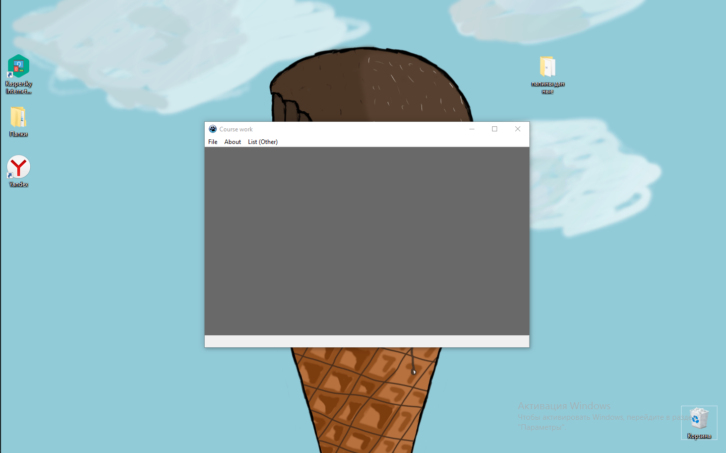

Рисунок 5.1. Вид окна открытого приложения курсовой работы.

Для дальнейшей работы в приложении необходимо загрузить\открыть файл или создать новый список. Так как при первом запуске программы ещё нет файлов, которые можно загрузить, то единственный путь, который остаётся – создание нового списка. Для этого необходимj на главном меню выбрать «File» и нажать на кнопку «New» и согласиться с возможной потерей несохранённых данных. После этого в программа будет готова для работы со списками (см. рисунки 5.2.1.; 5.2.2. и 5.2.3.).

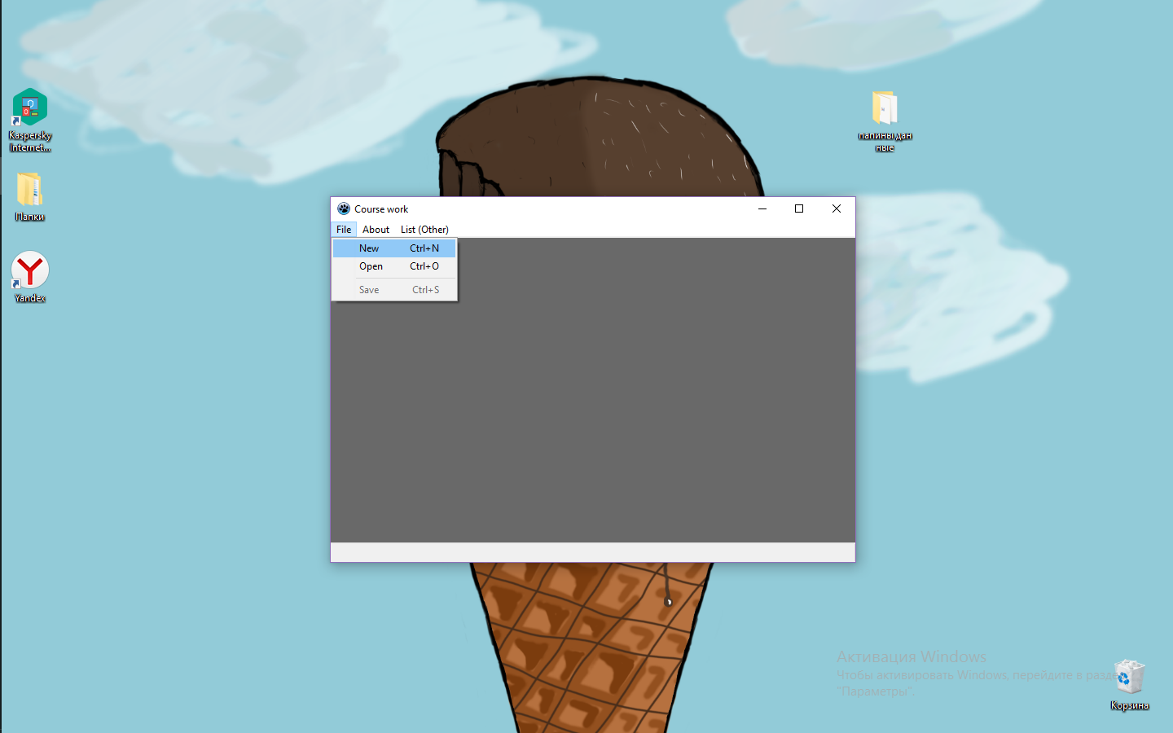

Рисунок 5.2.1. Кнопка «New».

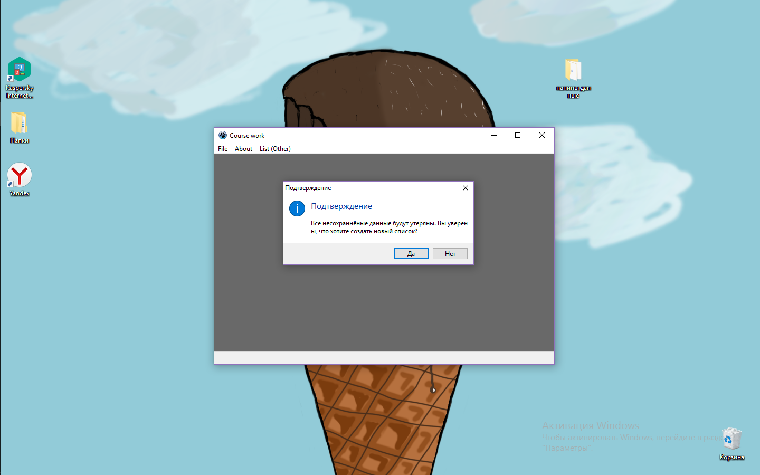

Рисунок 5.2.2. Подтверждение выбора действия.

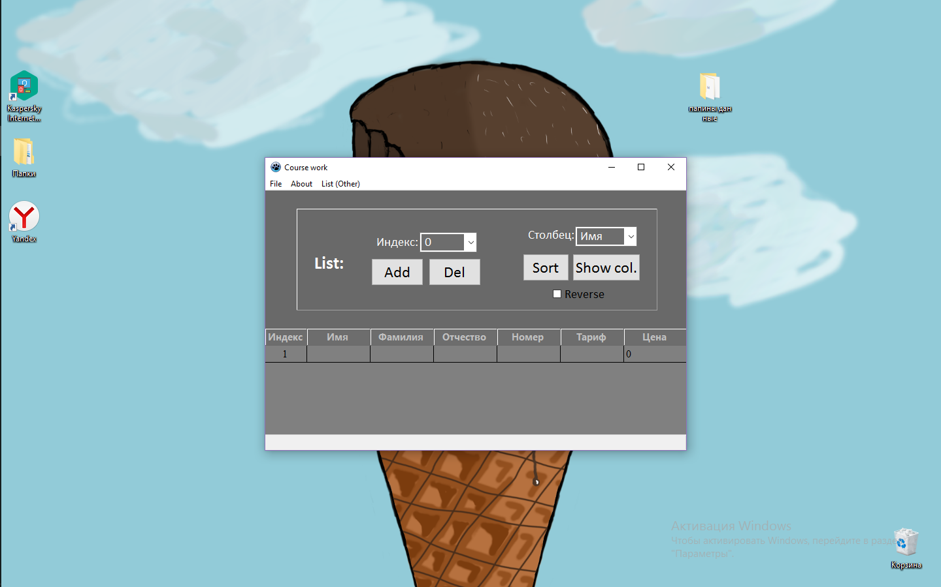

Рисунок 5.2.3. Интерфейс программы после нажатия на «New».

Сразу же после этого программа предоставляет основные инструменты для работы со списком: его отображение (выполнено в виде таблицы внизу программы), кнопки для добавления и удаления элементов списка (выполнено в виде кнопок «Add» и «Del»), выбора индекса удаляемого\добавляемого элемента (выполнено в виде раскрывающегося меню с нумерацией индексов), сортировки (выполнено в виде кнопки «Sort»), показа определённого столбца (выполнено в виде кнопки «Show col.»), выбора столбца для сортировки\показа (выполнено в виде раскрывающегося меню с наименованиями столбцов), а также триггера «Reverse», который позволяет сортировать список от большего к меньшему (выполнен в виде нажимной кнопки, сохраняющей своё положение).

Для использования вышеуказанных инструментов, необходимо нажать на соответствующие кнопки, выбрав перед этим соответствующие значения.

Пример добавления нового элемента указан на рисунке 5.3.

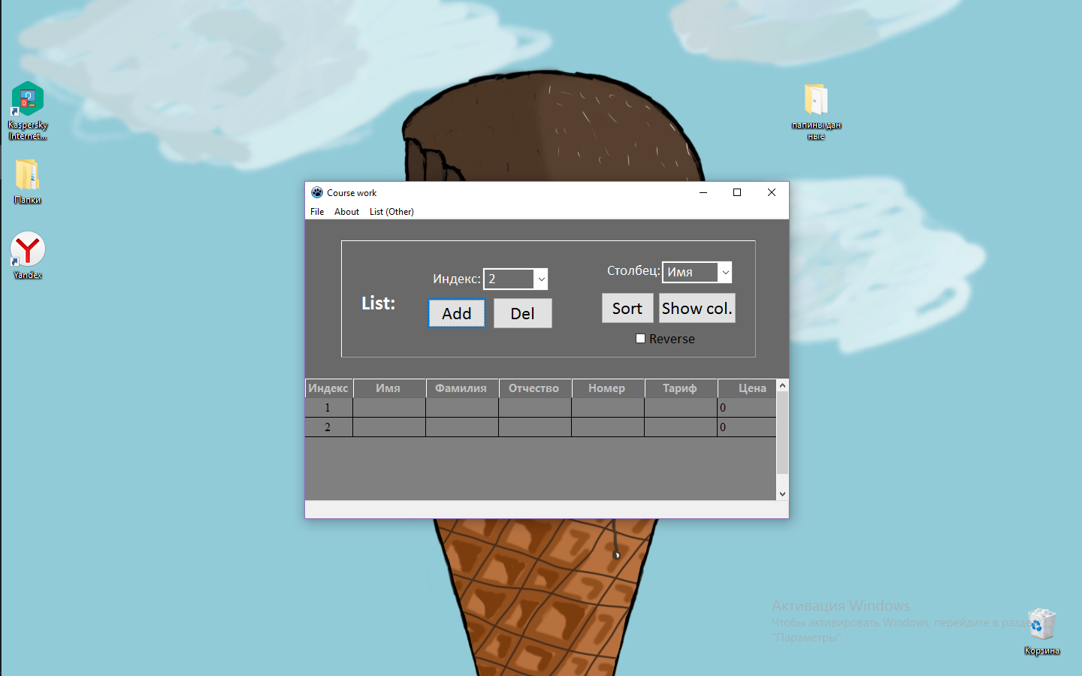

Рисунок 5.3. Пример работы кнопки «Add».

Для сортировки, вывода столбца, поиска по ключевому слову, а также для выполнения назначения программы необходимо изменить данные элементов списка. Для этого производим двойной клик по ячейке, которую хотим изменить и вводим нужно значение (см. рисунки 5.4.1. и 5.4.2.).

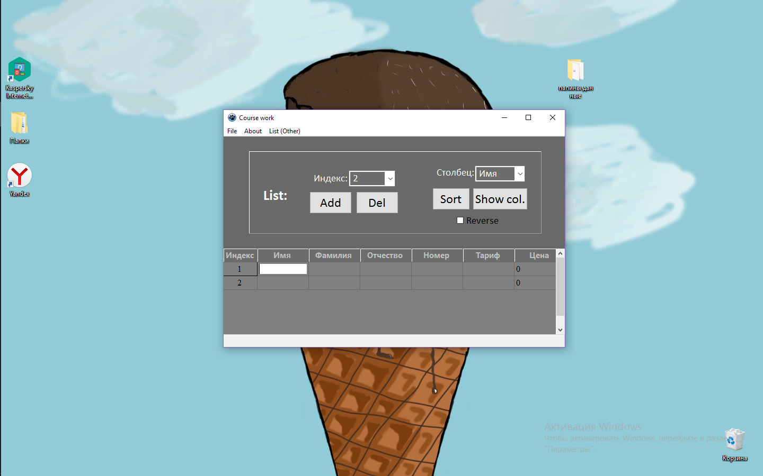

Рисунок 5.4.1. Пример редактирования табличного значения (часть 1).

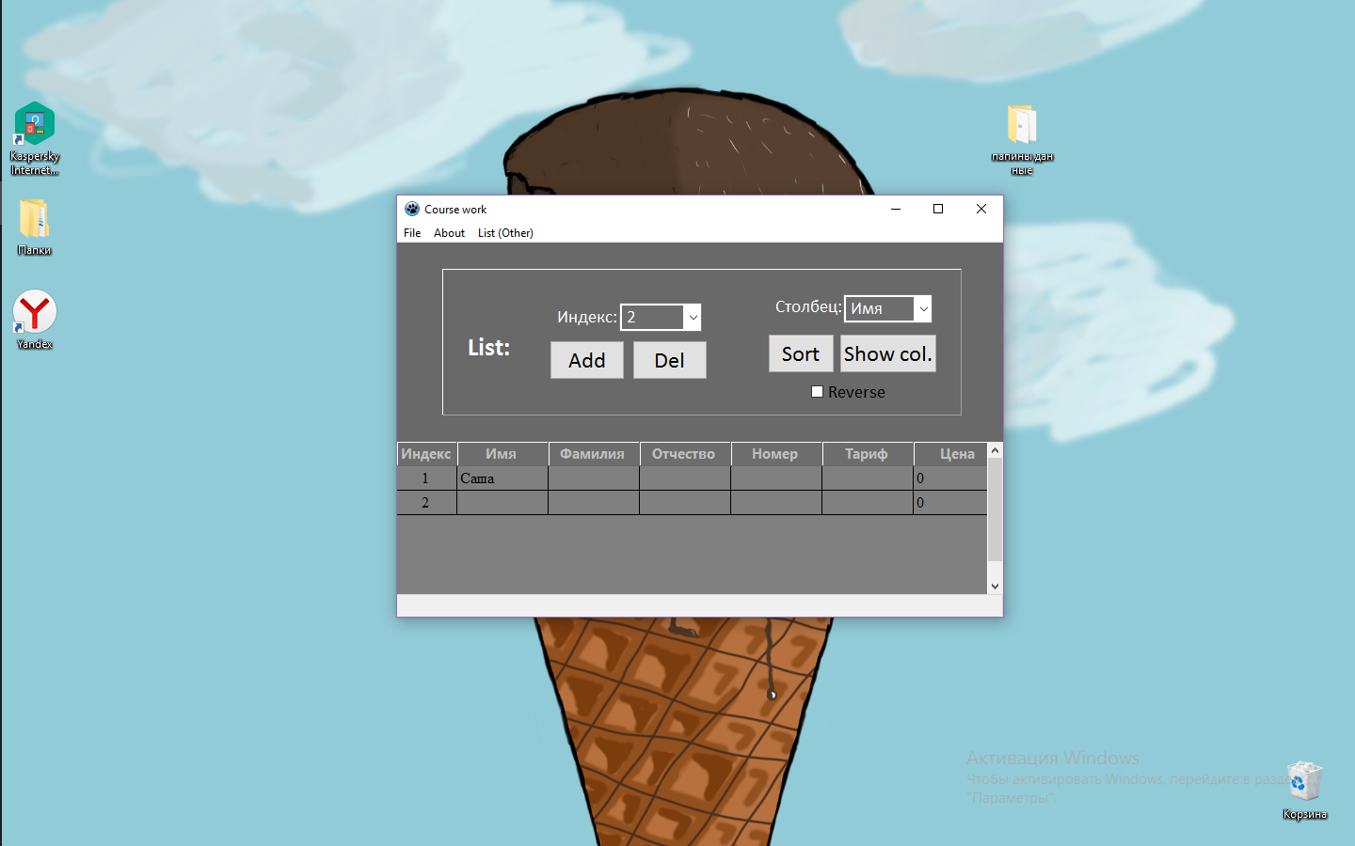

Рисунок 5.4.2. Пример редактирования табличного значения (часть 2).

После заполнения таблицы возникает потребность в сохранении, сортировке и поиске данных.

Для начала рассмотрим сохранение данных в файл. Для этого необходимо выбрать на главном меню «File» и начать «Save». После этого выбрать место сохраняемого файла и, по желанию, его тип. По умолчанию программа сохраняет типизированный файл, но на выбор также доступен текстовый файл. После выбора места и типа нажмите «Сохранить».

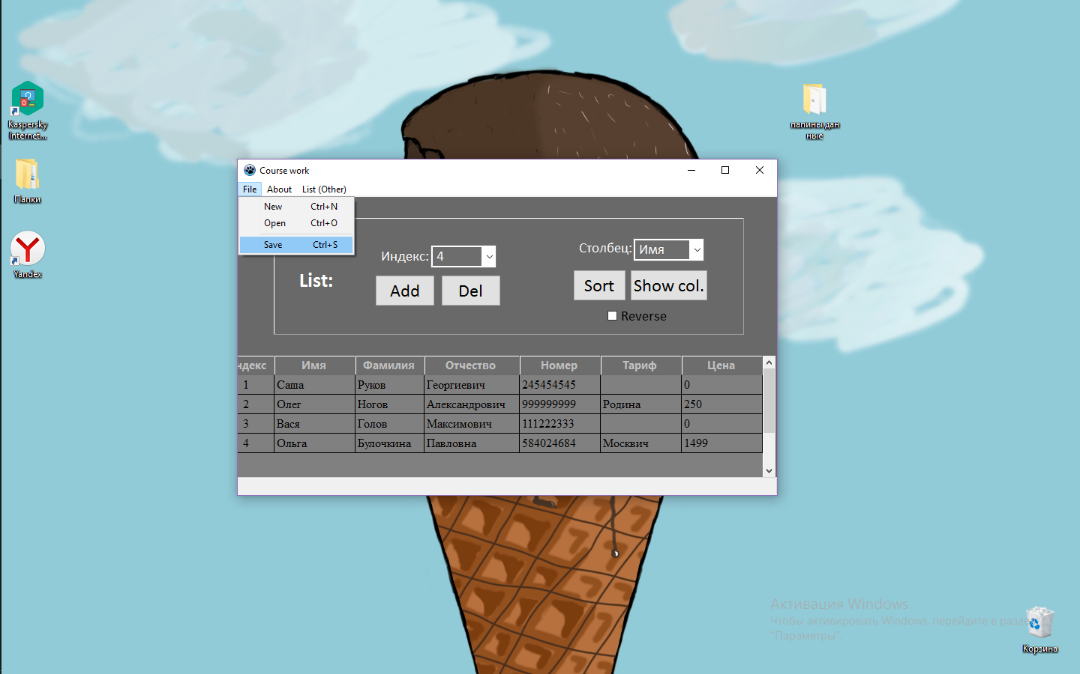

Рисунок 5.5.1. Пример сохранения данных в файл (часть 1).

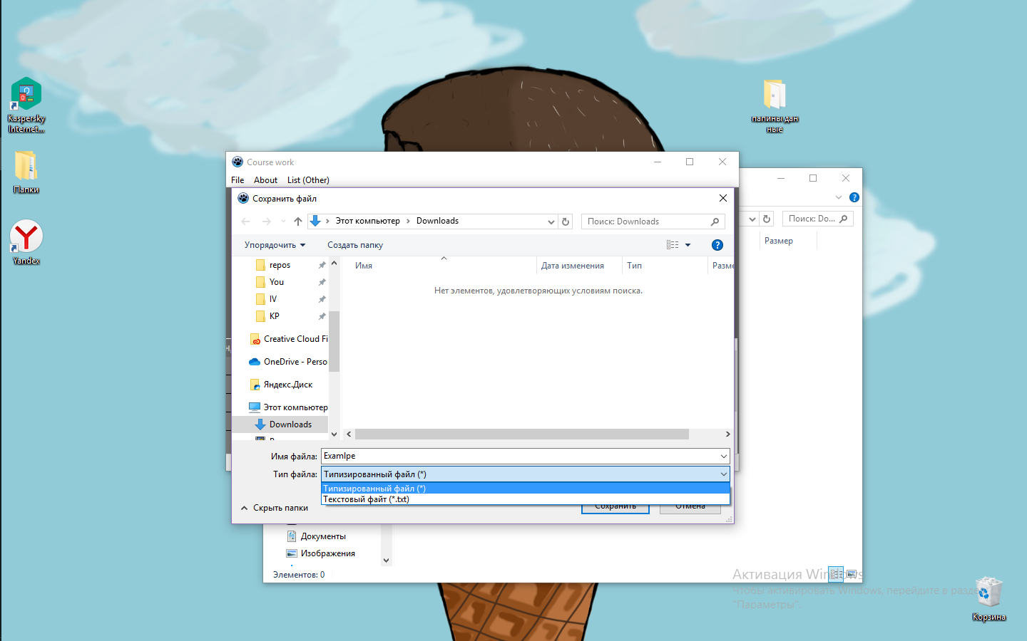

Рисунок 5.5.2. Пример сохранения данных в файл (часть 2).

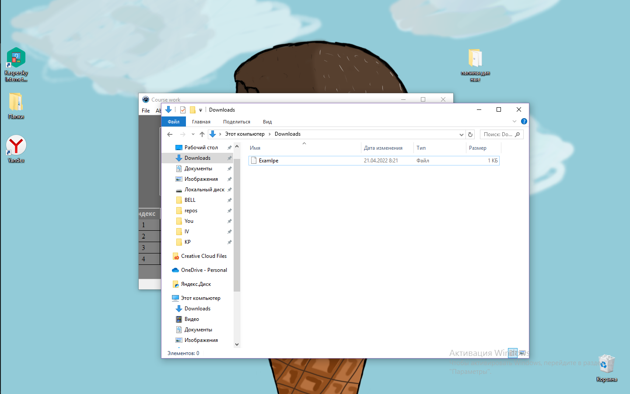

Рисунок 5.5.3. Пример сохранения данных в файл (часть 3).

Следующий на рассмотрении методов обработки информации – сортировка. В поле «Столбец» необходимо выбрать столбец и нажать кнопку «Sort». По умолчанию, выполняется сортировка от меньшего к большему. Но можно сделать сортировку от большего к меньшему, нажав на триггер «Reverse».

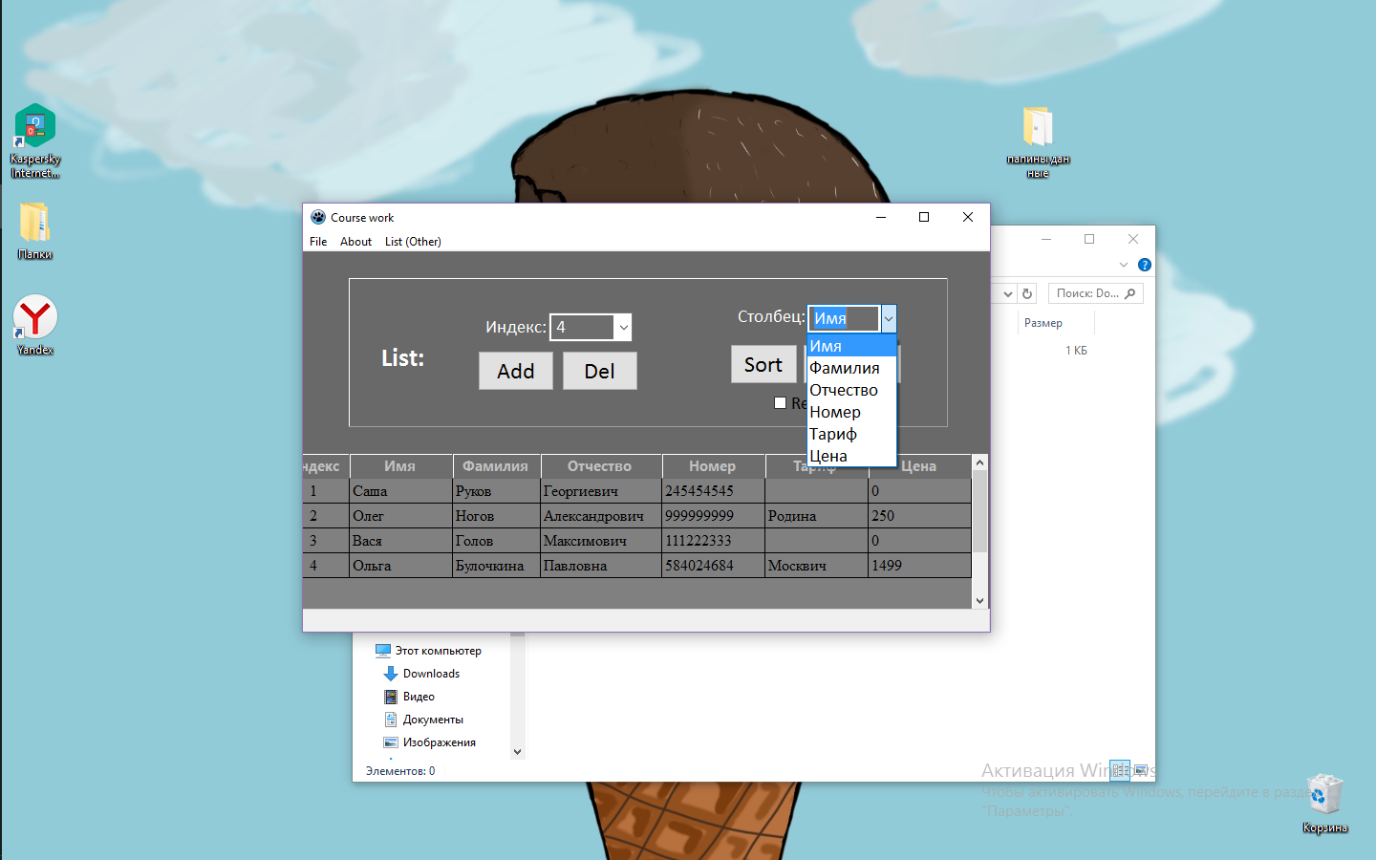

Рисунок 5.6.1. Пример сортировки (часть 1).

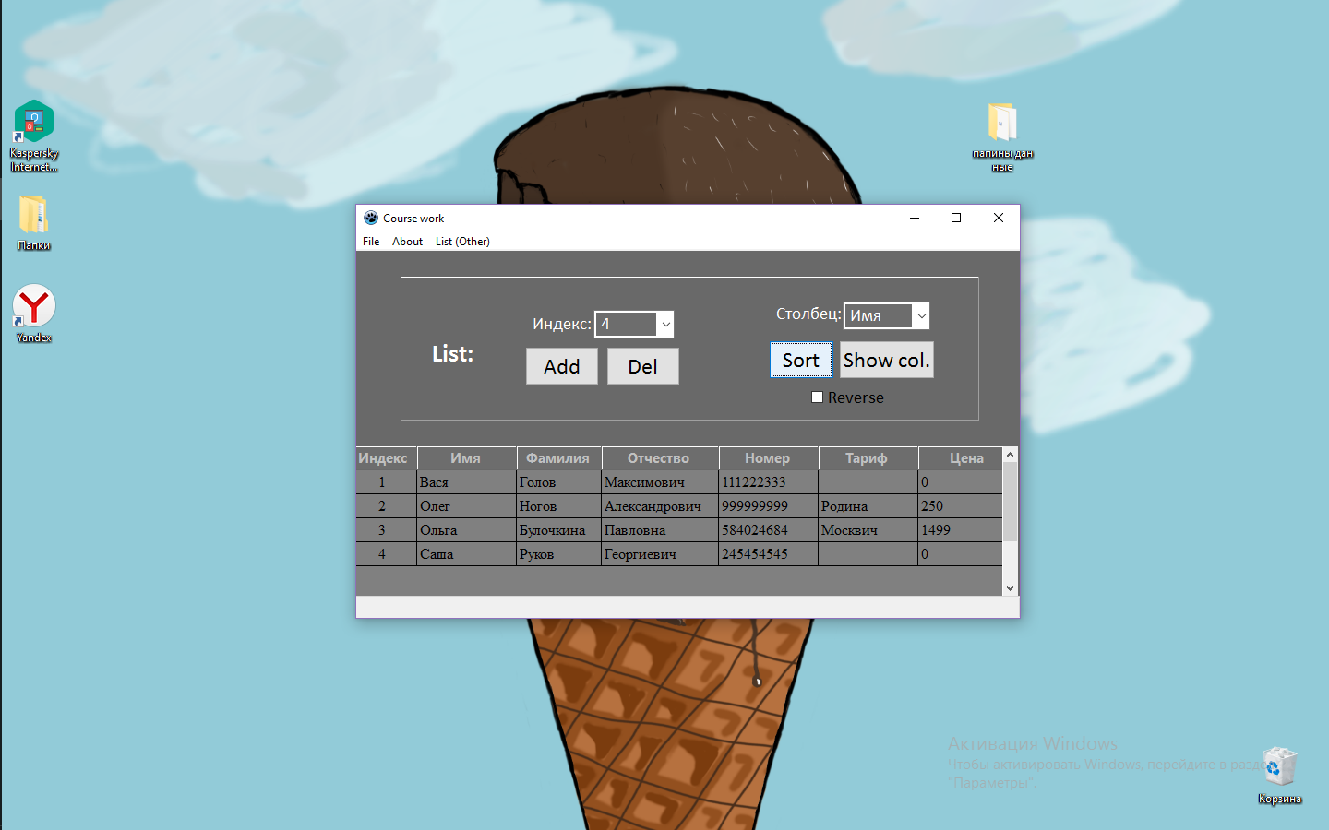

Рисунок 5.6.2. Пример сортировки (часть 2).

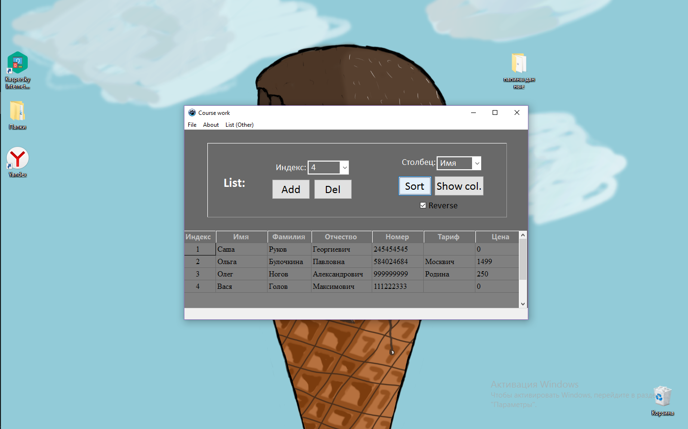

Рисунок 5.6.3. Пример сортировки (часть 3).

Предпоследний основной вид обработки данных списка в программе – поиск. Для поиска по ключевому слову необходимо выбрать на главном меню пункт «» и нажать на «». Затем ввести ключевое слово в появившемся окне и нажать «ОК». В номом окне будут выведены результаты поиска.

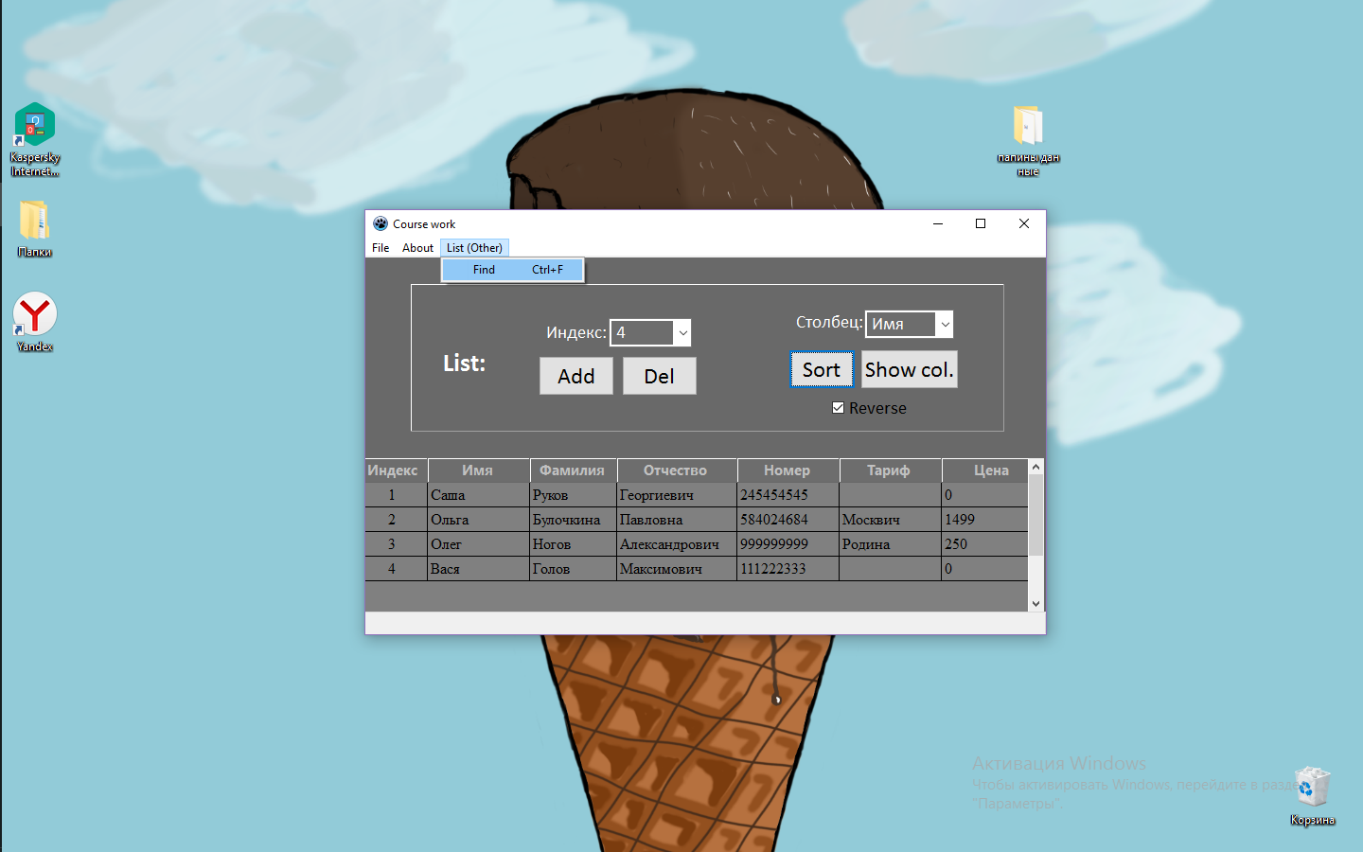

Рисунок 5.7.1. Пример поиска по ключевому слову (часть 1).

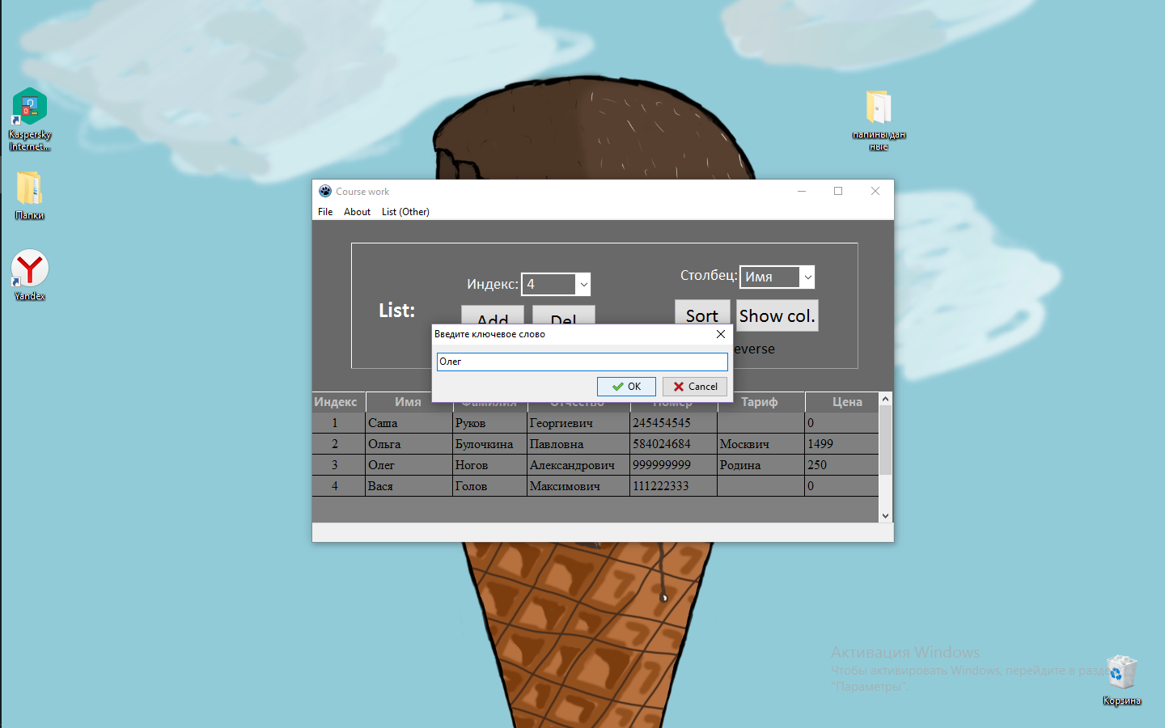

Рисунок 5.7.2. Пример поиска по ключевому слову (часть 2).

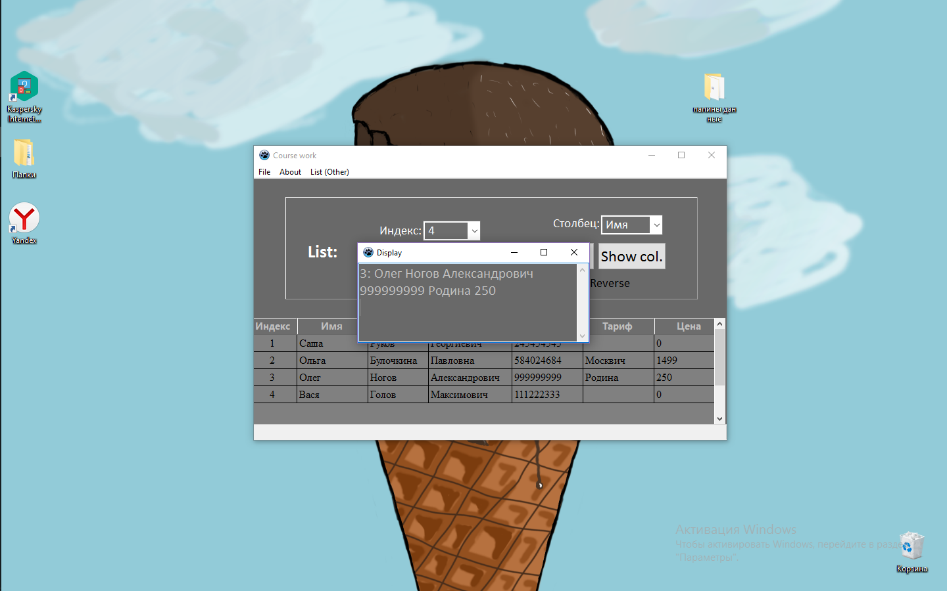

Рисунок 5.7.3. Пример поиска по ключевому слову (часть 3).

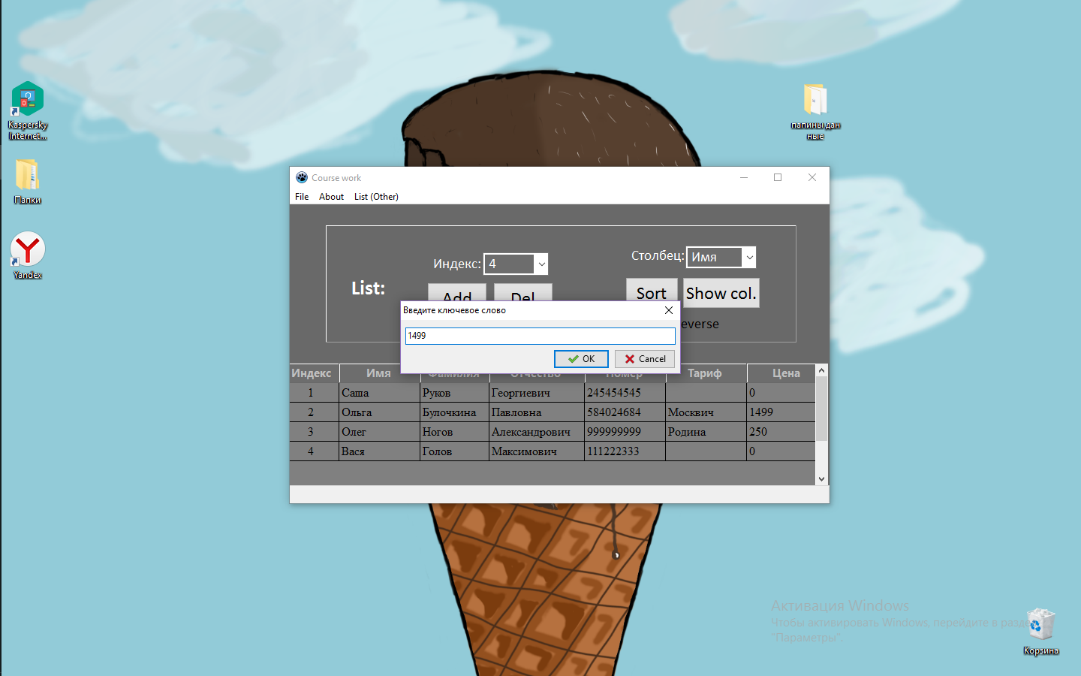

Рисунок 5.7.4. Пример поиска по ключевому слову (часть 4).

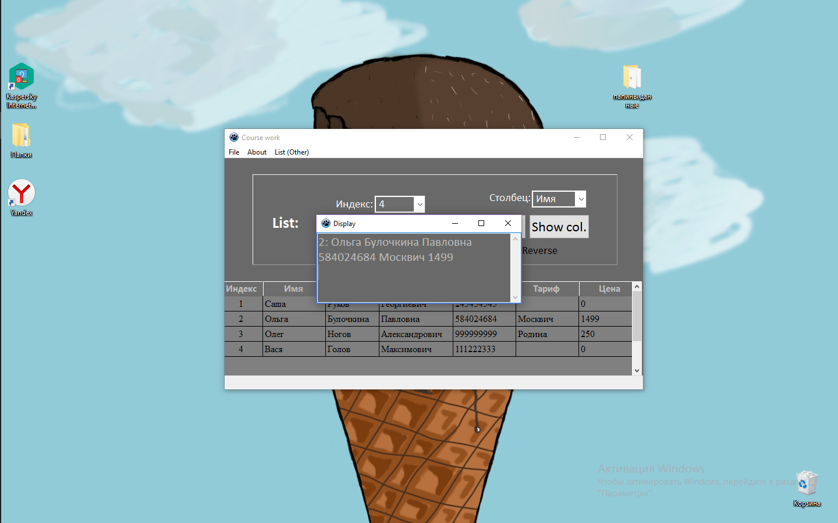

Рисунок 5.7.5. Пример поиска по ключевому слову (часть 5).

Последним рассматриваемым элементом программы будет открытие файла. За пример возьмём сохраннёный в примере раннее файл. Нажмём «New» для создания нового списка и попробуем открыть файл. Для этого выберем сохраннёный ранее файл и нажмём «Открыть».

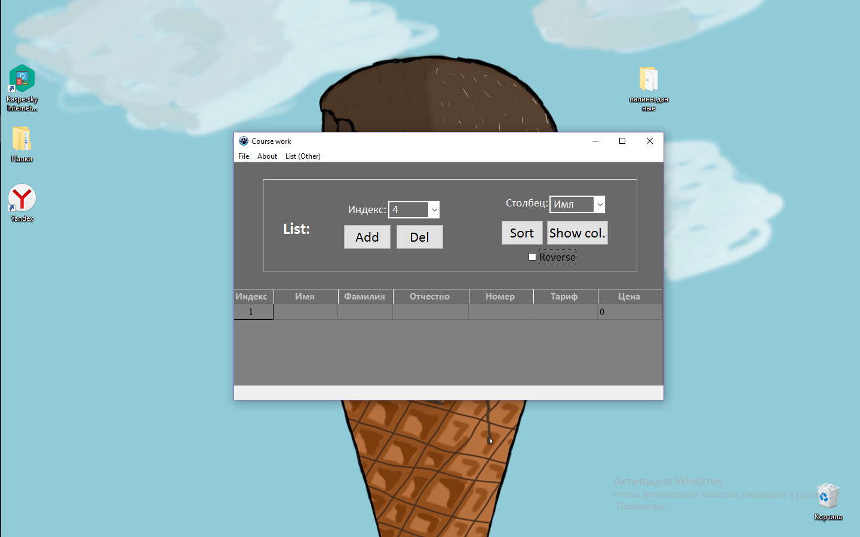

Рисунок 5.8.1. Пример открытия файла (часть 1).

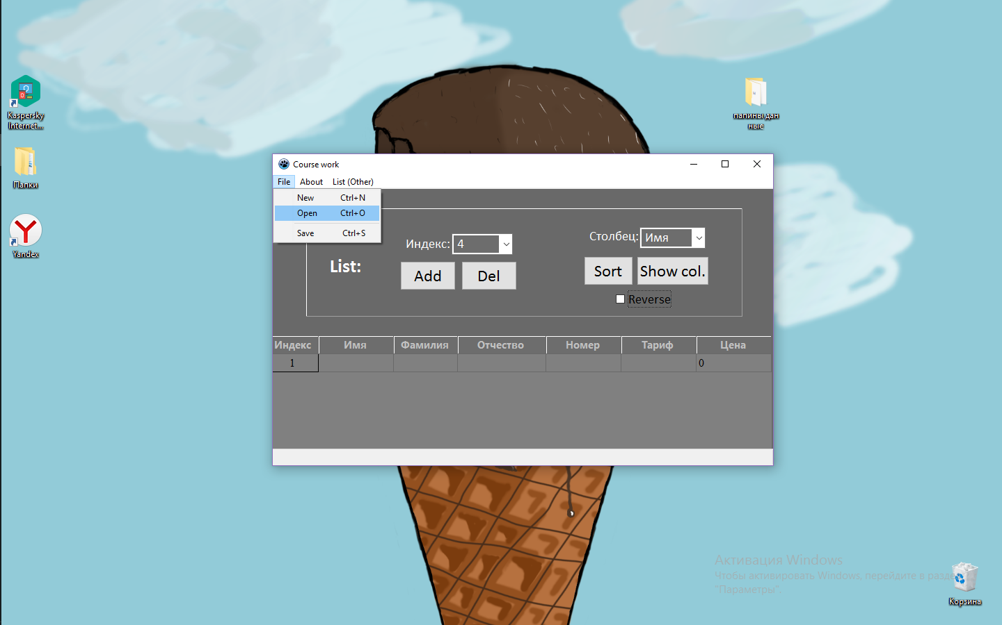

Рисунок 5.8.2. Пример открытия файла (часть 2).

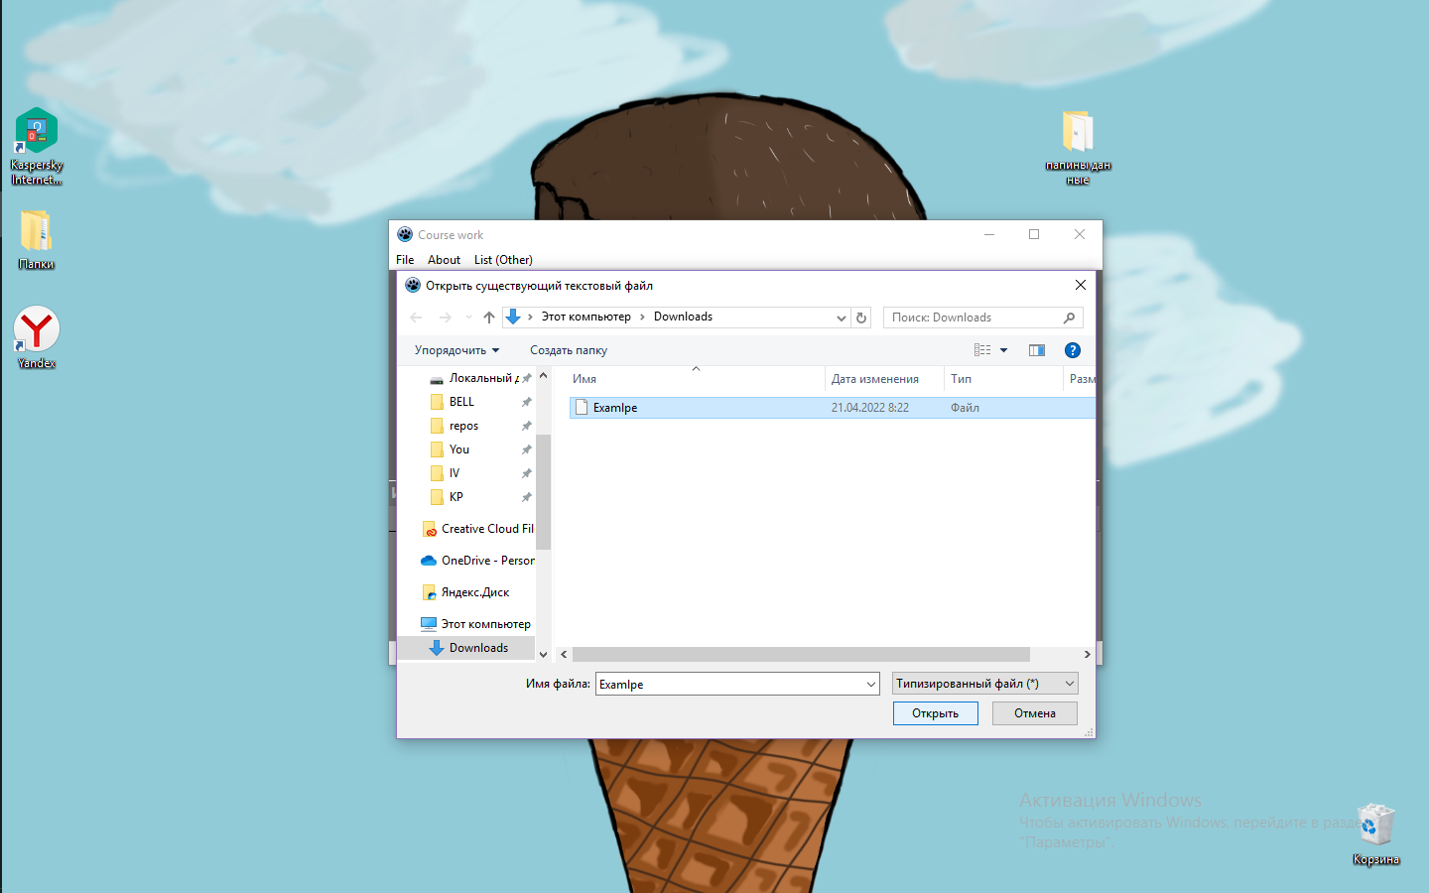

Рисунок 5.8.3. Пример открытия файла (часть 3).

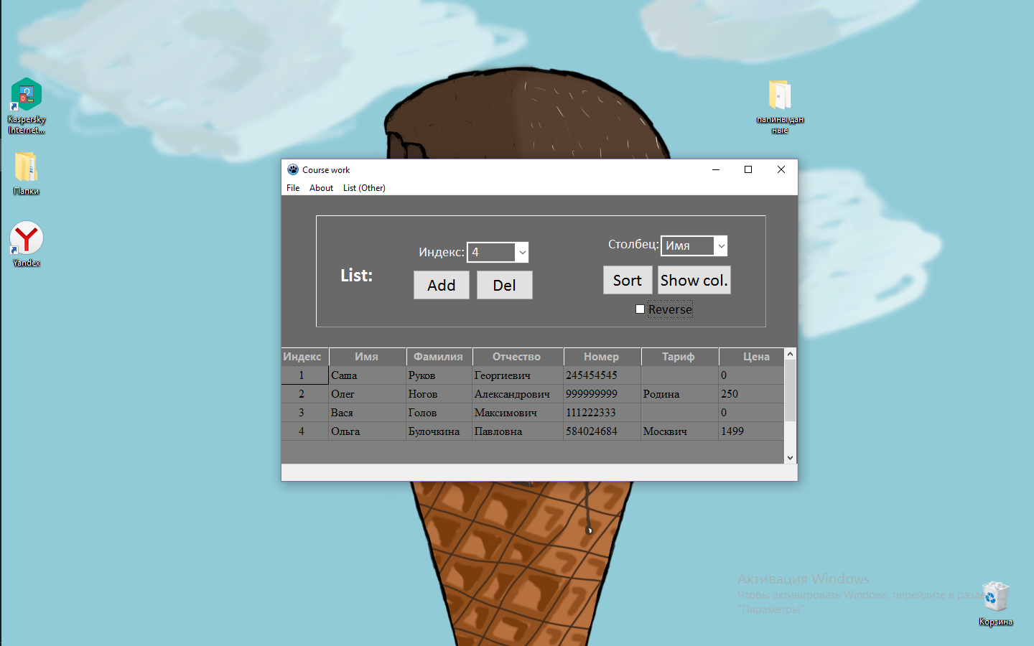

Рисунок 5.8.4. Пример открытия файла (часть 4).

# Заключение

В ходе выполнения курсовой работы были выполнены все поставленные цели: использование списка, обработка списка, создание интерфейса в среде разработки Lazarus и другие. Были применены знания, полученные в ходе учёбы, такие как: знания о списках, о работе со списками, о файлах, о работе с файлами, о языке программирования Pascal, о языке программирования Delphy и другие знания. Курсовая работа была выполнена полностью самостоятельно. Было изучено более шести источников информации.

# Список использованных источников

1. Lazarus Wiki.
2. Справочные материалы о компонентах Lazarus
3. Справочные материалы о модулях в Lazarus
4. Free Pascal Wiki
5. Справочные материалы о языке программирования Pascal
6. Справочные материалы о языке программирования Delphy
7. Видеоматериалы о компонентах Lazarus
8. Видеоматериалы о типе данных Record в Pascal

# Приложение

Код из Main_Unit:

unit Main_Unit;

{$mode objfpc}{$H+}

interface

uses

Classes, SysUtils, Forms, Controls, Graphics, Dialogs, Menus, Grids, ExtCtrls,

StdCtrls, ComCtrls, Logic_Unit, FileUtil, LConvEncoding,

List_Unit, String_Unit, StrUtils, File_Unit, Additional_Unit;

type

{ TMainForm }

TMainForm = class(TForm)

B_Del: TButton;

B_Add: TButton;

B_Sort: TButton;

B_Show: TButton;

CB_Index: TComboBox;

CB_Column: TComboBox;

IsReverse: TCheckBox;

L_Column: TLabel;

L_List: TLabel;

L_Index: TLabel;

MainMenu: TMainMenu;

Menu_List_Find: TMenuItem;

Menu_List: TMenuItem;

Menu_File: TMenuItem;

Menu_File_New: TMenuItem;

Menu_File_Open: TMenuItem;

Menu_File_Save: TMenuItem;

Menu_About: TMenuItem;

Menu_About_Author: TMenuItem;

Menu_About_Program: TMenuItem;

OD: TOpenDialog;

Panel_ListEdit: TPanel;

SD: TSaveDialog;

Separator1: TMenuItem;

Grid: TStringGrid;

StatusBar: TStatusBar;

TD: TTaskDialog;

Timer: TTimer;

// Кнопка "+" - Добавить новый элемент в список

procedure B_AddClick(Sender: TObject);

// Кнопка "Delete element" - Удалить элемент списка по индексу

procedure B_DelClick(Sender: TObject);

// Кнопка "Show col." - Показать весь столбец на выбор

procedure B_ShowClick(Sender: TObject);

// Кнопка "Sort" - Сортировка списка по определённому значению (столбцу)

procedure B_SortClick(Sender: TObject);

// Процедура, вызываемая при выборе значения для сортировки

procedure CB_IndexGetItems(Sender: TObject);

// Процедура, выполняемая при попытке закрыть программу

// Возможность сказать пользователю о его несохраннёных данных

procedure FormCloseQuery(Sender: TObject; var CanClose: Boolean);

// Прочие процедуры

procedure FormCreate(Sender: TObject);

procedure FormResize(Sender: TObject);

// Процедура, вызываемая при изменении табличных значений

procedure GridValidateEntry(Sender: TObject; aCol, aRow: Integer;

const OldValue: string; var NewValue: String);

// Справочные материалы

procedure Menu_About_AuthorClick(Sender: TObject);

procedure Menu_About_ProgramClick(Sender: TObject);

// Создание нового файла

procedure Menu_File_NewClick(Sender: TObject);

// Открытие файла

procedure Menu_File_OpenClick(Sender: TObject);

// Сохранение файла

procedure Menu_File_SaveClick(Sender: TObject);

procedure Menu_List_FindClick(Sender: TObject);

// Работа таймера, необходимая для сокрытия подсказок пользователю

procedure TimerTimer(Sender: TObject);

private

public

end;

var

// Сама форма

MainForm: TMainForm;

// Наш список

H : ListP;

Код из модуля Logic_Unit:

/// Модуль с определённой логикой

unit Logic_Unit;

{$mode ObjFPC}{$H+}

interface

uses

Classes, SysUtils, Forms, Controls, Graphics, Dialogs, Menus, Grids, List_Unit;

// Очистки таблица

procedure Clear(Grid : TStringGrid);

// Функция для записи данных из списка в таблицу Grid (Визуализация загруженных данных)

procedure ListToGrid(Grid : TStringGrid; H : ListP);

// Функция получения строки данных из таблицы по индексу строки

function GetStr(Grid : TStringGrid; ind : word) : string;

// Процедура для записи данных из таблицы в список

procedure GridToList(H : ListP; Grid : TStringGrid);

Код из модуля List_Unit:

unit List_Unit;

{$mode ObjFPC}{$H+}

interface

uses

Classes, SysUtils, Forms, Controls, Graphics, Dialogs, Menus, String_Unit, LCLProc;

type

// Данные о телефонном абоненте

Data = record

// Имя

Name : string[24];

// Фамилия

Second_name : string[30];

// Отчество

Patronymic : string[30];

// Номер телефона

Number : string[22];

// Наименование тарифа

Tariff_Name : string[24];

// Цена за тариф (Рублей в месяц)

Price : Word;

end;

// Указатель на список

ListP = ^ List;

// Список

List = record

// Содержимое (Данные о абоненте)

Content : Data;

// Указатель на следующий элемент списка

Next : ListP;

// Указатель на предыдущий элемент списка

Previous : ListP;

end;

// Функция счёта кол-ва элементов в списке

function Count(H : ListP) : word;

// Процедура заполнения данными элемента списка через строку,

// в которой через пробел записаны данные по очереди

procedure FillEl(H : ListP; s : string);

// Функция возврата головы списка

function Head(H : ListP) : ListP;

// Функция возврата хвоста списка

function Tail(H : ListP) : ListP;

// Функция получения элемента списка по индексу

function GetEl(H : ListP; ind : word) : ListP;

// Процедуры необходимые лишь для тестирования работы программы

// В программе не используются!

// Процедура вывода элемента списка на экран

procedure ShowEl(H : ListP);

// Процедура вывода списка на экран

procedure ShowList(H : ListP);

// Процедура добавления нового эелемента списка в начало списка,

// заполняя его данными из строки

procedure AddH(H : ListP; s : string);

// Процедура добавления нового эелемента списка в конец списка,

// заполняя его данными из строки

procedure AddT(H : ListP; s : string);

// Процедура добавления нового элемента NH в конец списка

procedure AddT(H : ListP; Cont : Data);

// Процедура добавления элемента списка по индексу,

// заполняя его данными из строки

procedure AddEl(H : ListP; s : string; ind : word);

// Функция удаляющая всю Data из элемента списка

procedure DeleteContent(H : ListP);

// Функция для удаления головы списка

function DelH(H : ListP) : ListP;

// Функция для удаления хвоста списка

function DelT(H : ListP) : ListP;

// Функция для удаления элемента списка по индексу

function DelEl(H : ListP; ind : word) : ListP;

// Удаление всего списка, кроме головы, которая возвращается функцией

function Delete(H : ListP) : ListP;

// Функция проверки единственный ли это элемент списка

function IsSingle(H : ListP) : boolean;

// Функция нахождения наибольшего элемента в списке по значению Val

function ListMax(H : ListP; Val : string; ind1 : word; ind2 : word) : ListP;

// Функция нахождения наименьшего элемента в списке по значению Val

function ListMin(H : ListP; Val : string; ind1 : word; ind2 : word) : ListP;

// Функция сортировки списка по определённому значению

function Sort(H : ListP; Val : string; Max : boolean) : ListP;

// Функция проверки пустоты содержимого элемента списка

function ElToStr(H : ListP) : string;

// Функция, возвращающая значение одного из параметров элемента списка, кроме цены.

// Возвращаемый параметр зависит от индекса ind.

// Например, чтобы вернуть имя элемента, ind должен быть равен 1 и т.д.

function GetElValue(H : ListP; ind : word) : string;

// Функция возвращения значения цены элемента

function GetPrice(H : ListP) : word;

// Функция поиска наличия ключевого значения в элементе списка

function IsHere(H : ListP; key : string) : boolean;

Код из модуля String_Unit:

unit String_Unit;

{$mode ObjFPC}{$H+}

interface

uses StrUtils, SysUtils;

// Проверка пустоты строки

function IsEmpty(s : string) : boolean;

// Функция возвращения наибольшей строки

function Max(s1 : string; s2 : string) : string;

// Функция возвращения наименьшей строки

function Min(s1 : string; s2 : string) : string;

// Проверка содержания цифр в сроке

function IsWord(s : string) : boolean;

var

CharSet : TSysCharSet;

Код из модуля File_Unit:

unit File_Unit;

{$mode ObjFPC}{$H+}

interface

uses

Classes, SysUtils, List_Unit;

// Получение списка из файла

function FileToList(H : ListP; FileName : string) : ListP;

// Запись списка в файл

procedure ListToFile(FileName : string; H : ListP);

var

// Переменные, которые позволят работать с файлами

TextF : Text;

F : File of Data;